Miljøtilladelse af husdyrbruget
Udflyttervej 8, Lille Brøndum, 9574 Bælum
- Etablering af dyrehold samt bygningsmæssige ændringer
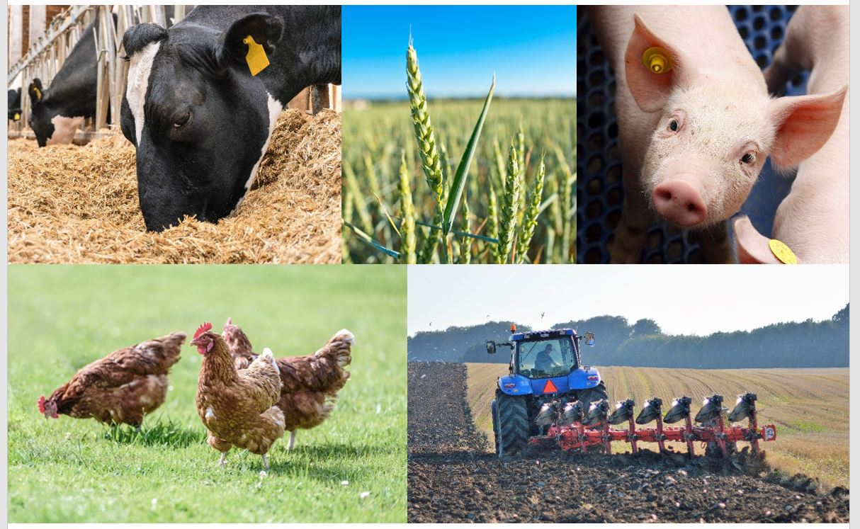

XX. måned 2024
§ 16 b, stk. 1
Lov om husdyrbrug og anvendelse af gødning m.v. nr. 1572 af 20. december 2006, jf. lovbek. nr. 520 af 1. maj 2019.

Sagsnummer: 09.17.19-P19-4-24

Rebild Kommune
Center Natur og Miljø
Hobrovej 110
9530 Støvring | www.rebild.dk

Indholdsfortegnelse
1 Datablad 4
2 Indledning 5
2.1 Ansøgning om miljøtilladelse 5
2.2 Tidligere godkendelser, tilladelser, anmeldelser etc. 6
3 Afgørelse om miljøtilladelse, herunder vilkår 7
3.1 Afgørelse 7
3.2 Vilkår for husdyrbruget 8
4 Generelle forhold 13
4.1 Lovgrundlag 13
4.2 Sagens baggrundsmateriale 13
4.3 Offentlighed 13
4.4 Gyldighed og udnyttelse 15
4.5 Revurdering etc. 15
4.6 Meddelelsespligt – anlæg, ejerforhold 16
4.7 Ophør 16
4.8 Klagevejledning 16
5 Husdyrbrugets beliggenhed og planforhold 18
5.1 Afstandskrav 18
5.2 Placering i landskabet 19
6 Husdyrhold, staldanlæg og drift 21
6.1 Husdyrhold, staldanlæg, gødnings- og ensilagehåndtering 21
6.2 Renholdelse 22
6.3 Spildevand og regnvand 22
6.4 Affald 22
6.5 Ressourcer 22
6.6 Driftsforstyrrelser eller uheld 23
7 Ammoniak fra husdyrbruget 24
7.1 Ammoniakfordampning 24
7.2 BAT – Bedste tilgængelige teknik 24
7.3 Ammoniakpåvirkning af natur 25
8 Lugt og andre gener 26
8.1 Lugt 26
8.2 Støj og rystelser 26
8.3 Støv 27
8.4 Lys 27
8.5 Fluer og skadedyr 27
8.6 Transport 28
8.7 Uforudsete gener 28
8.8 Reparation og vedligehold 28
9 Management etc. 29
9.1 Management 29
10 Bilag 30
10.1 Bilag 1. Situationsplan 31
10.2 Bilag 2. Beregning af produktionsareal 32
10.3 Bilag 3. Tilkørselsveje 33
10.4 Bilag 4. Naturvurdering 34
10.5 Bilag 5. Projektbeskrivelse 40

Datablad
Dato for afgørelse | XXX
CVR-nr. | 19386392
Husdyrbrugets navn | Bundgaardens Økologi og PJ Maskinservice
Beliggenhedsadresse | Udflyttervej 8, Ll. Brøndum, 9574 Bælum
Ejendomsnummer | 9614847
Matrikler på ejendomsnummer | 20a - Ll. Brøndum By, Bælum  20s - Ll. Brøndum By, Bælum  1h - Ll. Brøndum By, Bælum  1f - Ll. Brøndum By, Bælum  1g - Ll. Brøndum By, Bælum  3g - Ll. Brøndum By, Bælum  1a - Ll. Brøndum By, Bælum
CHR-nr.
Ejer og ansøgers navn | Bundgaardens Økologi og PJ Maskinservice
Ejer og ansøgers adresse | Lille Brøndum Byveje 12, 9574 Bælum
Ejers / ansøgers telefonnr. | 40573115
Ejer / ansøgers e-mailadresse | mail@pjgroup.dk
Konsulent | Henriette Fries, Spiras
Ansøgningsskema | Nr. 245661, version 3
Oplysninger om andre husdyrbrug (driftsmæssig sammenhæng, teknisk forbundet, forureningsmæssigt forbundet) | Samme ejer som Lille Brøndum Byveje 12, 9574 Bælum
Tilsynsmyndighed | Rebild Kommune

Indledning

Ansøgning om miljøtilladelse
Rebild Kommune har den 14. juni 2024 modtaget ansøgning om miljøtilladelse til husdyrbruget på Udflyttervej 8, Ll. Brøndum, 9574 Bælum, matrikel 1a - Ll. Brøndum By, Bælum, CVR-nummer: 19386392.
Ejer Bundgaardens Økologi og PJ Maskinservice har i henhold til husdyrbruglovens § 16 b ansøgt om følgende:
- Etablering af kvæghold på ejendommen.
- Renovering af eksisterende bygninger med etablering af fast gulv

Dyreholdet opstaldes med følgende produktioner:
BBR 2 – 232 m²
- Alle dyr; Dybstrøelse Produktionsareal: 232 m²

BBR 3 – 196 m²
- Alle dyr; Dybstrøelse Produktionsareal: 196 m²

BBR 4 – 364 m²
- Alle dyr; Dybstrøelse Produktionsareal: 364 m²

Det samlede produktionsareal udgør således i alt 792 m².
Ejendommen har ingen opbevaring af husdyrgødning. Afløb fra staldene bliver ledt til ajlebeholder på ca. 15 m³.
Ansøger angiver produktionen som Alle dyr; Dybstrøelse, idet ansøger ønsker den mest fleksible produktion. Flexgruppen Alle dyr; Dybstrøelse er valgt som et ”worst-case” scenarie, idet gruppen indeholder slagtesvin på dybstrøelse, som den mest forurenende dyretype.

Tidligere godkendelser, tilladelser, anmeldelser etc.
Ejendommens tidligere godkendelser etc.:
- Accepteret dyrehold jf. tilsynsbrev af 13. maj 2011
Ejendommen er ikke tidligere blevet miljøgodkendt. Rebild Kommune har jf. tilsynsbrev af 13. maj 2011 accepteret et dyrehold på 19 årsdyr, ammekøer, 22 årsdyr, opdræt 6-27 mdr. Jf. brev vedr. forespørgsel om tilladt dyrehold af 28. februar 2019, er der meldt ophørt dyrehold d. 27. december 2016. Der er derfor ikke noget tilladt dyrehold på ejendommen.

Afgørelse om miljøtilladelse, herunder vilkår

Afgørelse
Rebild Kommune vurderer, at der kan meddeles miljøtilladelse af den ansøgte ændring og udvidelse i henhold til de gældende regler. Miljøtilladelsen er baseret på oplysningerne i ansøgningen samt de efterfølgende vurderinger og er betinget af tilladelsens vilkår. Miljøtilladelsen omfatter hele ejendommen Udflyttervej 8, LI. Brøndum, 9574 Bælum, der drives under CVR-nummer 19386392.
Afgørelsen er behandlet i henhold til husdyrbruglovens § 16 b, stk. 1 og på grundlag af ansøgers oplysninger.
Det er Rebild Kommunes vurdering, at husdyrbruget har truffet de nødvendige foranstaltninger til at forebygge og begrænse forurening ved anvendelse af bedste tilgængelige teknik (BAT), og at husdyrbruget i øvrigt kan drives på stedet uden at påvirke omgivelserne på en måde, som er uforenelig med hensynet til omgivelserne.
Såfremt vilkårene i denne tilladelse overholdes, kan indretning og drift af husdyrbruget og udbringning af husdyrgødning ske uden væsentligpåvirkning af miljøet, herunder:
- landskabelige værdier,
- natur med dens bestande af vilde planter og dyr og deres levesteder, herunder områder, der er beskyttet mod tilstandsændringer eller fredet, udpeget som internationalt naturbeskyttelsesområde eller udpeget som særlig sårbart over for næringsstofpåvirkninger,
- jord, grundvand og overfladevand, og
- lugt-, støj-, rystelses-, støv-, flue-, transport-, og lysgener, uhygiejniske forhold, affaldsproduktion m.v.
Det er kommunens vurdering, at husdyrbruget anvender den bedste tilgængelige teknik (BAT) med henblik på reduktion af ammoniakemission.
Det er kommunens vurdering, at projektet ikke skader bevaringsværdigstatus for Natura 2000-områder eller levesteder for arter optaget på Habitatdirektivets bilag IV, andre arter omfattet af artsfredning eller arter optaget på nationale eller regionale rødlister. En nærmere beskrivelse af vurderingerne fremgår af de enkelte afsnit.
Husdyrbruget skal til enhver tid leve op til gældende regler i love og bekendtgørelser, også selvom disse regler eventuelt måtte være skærpede i forhold til denne miljøtilladelse.

Vilkår for husdyrbruget
I vilkårsdelen fremgår de betingelser, hvorunder husdyrbruget skal drives. Grundlaget for miljøtilladelsen fremgår af ansøgningen, og husdyrbruget skal drives i overensstemmelse hermed. Der gøres opmærksom på, at eventuelle lovkrav fra andre love skal overholdes, selvom disse ikke er medtaget her.
Generelle forhold mv.
- Vilkårene i denne miljøtilladelse skal, hvis ikke andet er anført, være opfyldt, når husdyranlægget er taget i brug.
- Inden eventuelt ophør af husdyrbruget skal kommunen kontaktes med et skriftligt forslag til en ophørsplan.
- Rebild Kommune skal straks orienteres om følgende forhold:
- Ejerskifte af virksomhed
- Indstilling af driften for en længere periode

Placering i landskabet
- Stalde og anlæg skal være placeret som angivet på bilag 1.

Staldanlæg og produktioner
- Produktionsarealet i ”BBR 2” må maksimalt være på 232 m². Staldsystem: Alle dyr; dybstrøelse
- Produktionsarealet i ”BBR 3” må maksimalt være på 196 m². Staldsystem: Alle dyr; dybstrøelse
- Produktionsarealet i ”BBR 4” må maksimalt være på 364 m². Staldsystem: Alle dyr; dybstrøelse
- Husdyrbrugets stalde og produktioner skal være i overensstemmelse med de angivne i tabel 1 herunder.

Tabel 1: stalde og produktioner, ansøgt drift
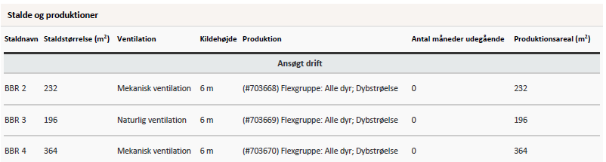

Bilag 2 viser oversigt over ejendommen, og bilag 3 viser hvilke produktionsarealer, der indgår i beregningen i ”BBR 2”, ”BBR 3” og ”BBR 4”.

Ventilation
- Alle ventilationer skal løbende vaskes og vedligeholdes.

Renholdelse
- Det skal til enhver tid tilstræbes, at virksomhedens anlæg samt indendørs og udendørs arealer renholdes og ryddes således, at lugtgener begrænses mest muligt og således, at der ikke opstår risiko for uhygiejniske forhold.

Spildevand – herunder regnvand
- Al vask af traktorer, maskiner, redskaber og dyretransportvogne skal foregå på en støbt, tæt plads med bortledning af spildevand til gyllesystemet eller opsamlingsbeholder.
- Befæstede arealer skal altid holdes rene. Spild af stoffer, herunder olie, ensilage, foder med mere skal straks fjernes.

Affald
- Olie- og kemikalieaffald skal til enhver tid opbevares i tæt emballage. Oplagspladsen skal være afskærmet mod nedbør og indrettes med tæt bund og opkant/drypbakke således, at en mængde, mindst svarende til indholdet af den største beholder tilbageholdes ved spild eller lækage.
- Opbevaring og håndtering af affald må ikke medføre forurening eller risiko for forurening af omgivelserne, herunder jord, overfladevand, grundvand, luft eller kloak.
- Der skal til enhver tid foreligge dokumentation for, at affald er bortskaffet miljømæssigt forsvarligt. Dokumentationen skal gemmes i 5 år og kunne fremvises til tilsynsmyndigheden på forlangende.

Energi- og vandforbrug
- Der skal føres årlig driftsjournal over forbrug af el og vand, eller der skal foreligge dokumentation, for eksempel fra forsyningen, der skal kunne fremvises tilsynsmyndigheden på forlangende. Dokumentationen skal opbevares i 5 år.

Råvarer og hjælpestoffer
- Opbevaring og håndtering af råvarer og hjælpestoffer må ikke medføre forurening eller risiko for forurening af omgivelserne, herunder jord, overfladevand, grundvand, luft eller kloak.
- Tankning af brændstof skal til enhver til ske på en plads med fast og tæt bund uden afløb. Udleveringspistol(er) skal have antidrypventil og automatisk lukning, der lukker, når den tank, beholder mv., der udleveres brændstof til, er fyldt. Tankningen skal ske under opsyn.

Uheld og driftsforstyrrelser
- Spild af miljøfarlige stoffer, for eksempel olie og kemikalier, skal straks opsamles.

Ammoniakreducerende miljøteknologi
- I dybstrøelsesstaldene skal der strøs halm eller andet tørstof, i mængder, der sikrer, at dybstrøelsesmåtten altid er tør i overfladen.

Lugt
- Der skal til stadighed opretholdes en god staldhygiejne, herunder sikres, at stalde og fodringsanlæg holdes rene.

Fluer og skadedyr
- Husdyrbruget må ikke give anledning til væsentlige fluegener hos omboende, og der skal på husdyrbruget foretages fluebekæmpelse i overensstemmelse med de af Aarhus Universitet, Institut for Agroøkologi, fastsatte retningslinjer herom. Skadedyr skal bekæmpes i nødvendigt omfang i henhold til retningslinjer fra Statens skadedyrbekæmpelse.

Støj
- Husdyrbrugets samlede støjbidrag, angivet som det ækvivalente, korrigerede støjniveau i dB(A) i punkter 1,5 m over terræn, målt eller beregnet ved nærmeste beboelses opholdsareal, må ikke overskride følgende værdier:
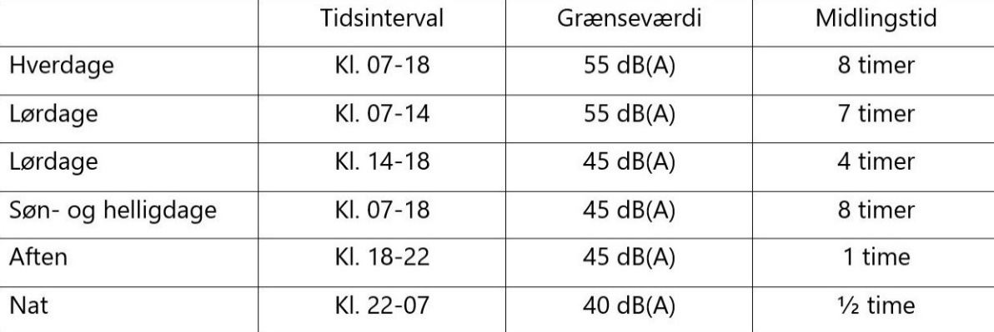
Støjbelastningen er det ækvivalente, korrigerede støjniveau i dB(A) målt eller beregnet i punkter
1,5 m over terræn. Referencetiden er det mest støjbelastede tidsrum i perioden. Støjens maksimalværdi må om natten ikke overstige 55 dB(A) ved boliger. Støjvilkårene for landbrugsdrift omfatter al støj fra virksomheden, dvs. også støj fra f.eks. køretøjer på ejendommens bygningsmatrikel. Brugen af landbrugsredskaber i marken er undtaget fra støjgrænserne. Målinger eller beregninger til kontrol af, at støjvilkårene er overholdt, skal udføres, når tilsynsmyndigheden finder det påkrævet. Dog kan målinger/beregninger kun forlanges en gang årligt, såfremt målingerne viser, at støjgrænserne er overholdt.
- Husdyrbruget skal, for egen regning, dokumentere, at støjvilkår overholdes, hvis tilsynsmyndigheden finder det påkrævet. Dokumentationen for overholdelse af støjkravene kan være i form af målinger i ejendommens omgivelser (under fuld drift) eller kildestyrke.

Udarbejdelse af handleplaner ved gener
- Hvis tilsynsmyndigheden vurderer, at rystelser, støv, lys eller andet medfører væsentlige gener, skal husdyrbruget på forlangende udarbejde en handlingsplan for nedbringelse af gener. Handlingsplanen skal godkendes af tilsynsmyndigheden, og det skal herefter kunne eftervises, at planen følges.

Reparation og vedligehold
- Det skal på forlangende ved tilsyn kunne dokumenteres, at der føres kontrol, udføres reparationer og vedligehold af produktionsudstyr og materiel, for eksempel gyllesystemer, forsyningssystemer til vand og foder, ventilationssystemer, transportudstyr etc.

Generelle forhold

Lovgrundlag
Ansøgningen er behandlet i henhold til lov om husdyrbrug og anvendelse af gødning m.v. (husdyrbrugloven), nr. 1572 af 20. december 2006, jf. lovbek. nr. 520 af 1. maj 2019 med senere ændringer samt kapitel 3 og 4 i bekendtgørelse af lov om miljøbeskyttelse (miljøbeskyttelsesloven), nr. 358 af 6. juni 1991, jf. lovbek. nr. 928 af 28. juni 2024.
Miljøtilladelsen meddeles under forudsætning af, at gældende regler på området samt tilladelsens vilkår til en hver tid overholdes. Husdyrbruget skal placeres, indrettes og drives i overensstemmelse med de oplysninger, der fremgår af ansøgningen, og med de ændringer, der fremgår af tilladelsens vilkår.
Hvis den ansøgte miljøtilladelse ikke udnyttes (se afsnit 4.4 Gyldighed og udnyttelse) er der ikke et tilladt dyrehold på ejendommen.

Sagens baggrundsmateriale
Følgende oplysninger er indgået i behandling af sagen:
- Ansøgningsskema 245661, indsendt den 14. juni 2024, version 3 gennem www.husdyrgodkendelse.dk
- Supplerende oplysninger om husdyrbrugets beliggenhed og påvirkning af omgivelserne, herunder projektbeskrivelse.
- Situationsplan og plantegning over indretning af staldanlægget.

Offentlighed
Nabo- og partshøring
Miljøtilladelsen, der udarbejdes jf. § 16 b i husdyrbrugloven er omfattet af den almindelige offentlighedsprocedure (§ 56 i husdyrbrugloven).
Ansøger og skønnet/skønnede part/parter, har den 16. september 2024 fået fremsendt udkast til miljøtilladelse via digital port med en frist på 14 dage til at komme med bemærkninger. Parterne har fået informationer om ret til aktindsigt og udtalelse i henhold til forvaltningsloven.
Øvrige høringsberettigede har via digitalpost modtaget informationer om, at der er ansøgt om ændringer på husdyrbruget, og at de har ret til at komme med bemærkninger inden afgørelsen meddeles. Det er endvidere oplyst, at Rebild Kommunes udkast til afgørelse kan læses på Rebild Kommunes hjemmeside www.rebild.dk.
Der indkom ingen bemærkninger i høringsperioden. /Der indkom følgende bemærkninger fra X. Bemærkningerne gav anledning til (beskriv justeringer af projektet og vurdering heraf).

Offentliggørelse af afgørelse
Miljøtilladelsen bekendtgøres ved annoncering på kommunes hjemmeside den XXXXX.
Ansøger, ansøgers konsulent, klageberettigede organisationer samt de personer, som har anmodet herom, er samtidig underrettet om miljøtilladelsen.
De klageberettigede organisationer er:
- Danmarks Naturfredningsforening dnrebild-sager@dn.dk
- Danmarks Fiskeriforening mail@dkfisk.dk
- Ferskvandsfiskeriforening for Danmark kasserer@langaa-sf.dk
- Det økologiske råd husdyr@ecocouncil.dk
- Forbrugerrådet fbr@fbr.dk
- Sundhedsstyrelsen senord@sst.dk
- Arbejderbevægelsens Erhvervsråd ae@ae.dk
- Dansk Ornitologisk Forening rebild@dof.dk
natur@dof.dk
- Danmarks Sportsfiskerforbund post@sportsfiskerforbundet.dk
lbt@sportsfiskerforbundet.dk
- Greenpeace Danmark hoering.dk@greenpeace.org
- Rebild Øst Miljøforening RØM rebildostmf@gmail.com

Gyldighed og udnyttelse
Afgørelse om miljøtilladelse er truffet i medfør af husdyrgodkendelsesbekendtgørelse nr. 300 af 20. marts 2024 og er omfattet af udnyttelseskravene i § 59 a i husdyrbrugloven, med 6 år til at udnytte miljøtilladelsen.
Hvis der ikke foreligger et byggeri, anses en tilladelse omfattet af § 59 a, stk. 1 i husdyrbrugloven for udnyttet, når det konstateres, at det der er truffet afgørelse om, faktisk er gennemført.
En miljøtilladelse efter § 16 b bortfalder, hvis den ikke er udnyttet inden 6 år efter, at tilladelsen er meddelt. Hvis tilladelsen kun er udnyttet delvist, bortfalder den del, der ikke er udnyttet.
Fra det tidspunkt, hvor tilladelsen er udnyttet, gælder, at hvis tilladelsen ikke har været helt eller delvist udnyttet i 3 på hinanden følgende år, bortfalder den del af tilladelsen, der ikke har været udnyttet i de seneste 3 år. Udnyttelse forudsætter, at mindst 25 % af det godkendte produktionsareal udnyttes driftsmæssigt, og at der er dyr på produktionsarealet svarende til mindst 50 % af det mulige ifølge dyrevelfærdskravene eller andre krav (for eksempel økologiregler), som husdyrbruget er underlagt.

Revurdering etc.
Da husdyrbruget ikke er et IE-husdyrbrug, er der ikke krav om, at miljøtilladelsen tages regelmæssigt op til revurdering.
Kommunen kan dog, jf. § 39 i husdyrbrugloven, meddele påbud om, at en eventuel forurening skal nedbringes, herunder påbud om, at der skal gennemføres bestemte foranstaltninger, hvis et husdyrbrug, der er tilladt efter § 16 b medfører uhygiejniske forhold eller væsentlig forurening. Kommunen kan endvidere meddele påbud, hvis husdyrbruget skønnes at indebære risiko for forurening eller uhygiejniske forhold. Kommunen må dog, jf. § 40 i husdyrbrugloven ikke meddele påbud eller forbud efter § 39, før der er forløbet 8 år efter meddelelsen af tilladelsen.

Meddelelsespligt – anlæg, ejerforhold
Eventuelle ændringer i de forudsætninger, der har ligget til grund for husdyrbrugets miljøtilladelse, skal altid forud anmeldes til kommunen. Herefter vil kommunen vurdere, hvorvidt de påtænkte ændringer udløser krav om en ny miljøtilladelse/miljøgodkendelse.

Ophør
Ansøgers oplysninger:
Hvis husdyrbruget ophører, vil stalde, gødningsopbevaringsanlæg og foderanlæg blive tømt for dyr, gødning og foder. Efter tømningen vil de blive grundigt rengjort. Eventuelle rester af affald vil blive fjernet og bortskaffet i overensstemmelse med kommunens affaldsregulativ.
Kommunens kommentarer og vurdering:
Der er stillet vilkår om, at ejer ved ophør af produktionen skal kontakte kommunen med et skriftligt forslag til en ophørsplan. Ophørsplanen kan indeholde beskrivelse af mængden af for eksempel kemikalier, affaldsprodukter, gødning og andre miljøskadelige stoffer, og beskrivelse af hvordan de bortskaffes samt beskrivelse af eventuel nedrivning af anlæg m.v. Vilkåret er stillet for at sikre det omgivende miljø bedst muligt ved eventuelt ophør af produktionen. (Vilkår 2)

Klagevejledning
Hvis du ønsker at klage over denne afgørelse, kan du klage til Miljø- og Fødevareklagenævnet.
Klagen skal indgives inden 4 uger fra, at afgørelsen er offentligt bekendtgjort.
Du klager via Klageportalen, som du finder via www.naevneneshus.dk, www.borger.dk eller www.virk.dk. Du logger på Klageportalen med MitID. En klage er indgivet, når den er tilgængelig for Rebild Kommune via Klageportalen. Når du klager, skal du betale et gebyr på 900,- kr. for borgere og 1.800,- kr. for virksomheder, organisationer og offentlige myndigheder.
I Klageportalen sendes din klage automatisk først til Rebild Kommune. Hvis Rebild Kommune fastholder afgørelsen, sender Rebild Kommune klagen videre til behandling i nævnet via Klageportalen. Du får besked om videresendelsen.
Miljø- og Fødevareklagenævnet afviser din klage, hvis du sender den uden om Klageportalen, medmindre du forinden er blevet fritaget for brug af Klageportalen. Hvis du ønsker at blive fritaget for at bruge Klageportalen, skal du sende en begrundet anmodning til Rebild Kommune. Rebild Kommune videresender herefter din anmodning til nævnet, som træffer afgørelse om, hvorvidt du kan fritages. Se betingelserne for at blive fritaget på www.naevneneshus.dk.
Tilladelsen kan godt udnyttes, selvom der klages over den, medmindre Miljø- og Fødevareklagenævnet bestemmer andet, og under forudsætning af, at andre nødvendige tilladelser er indhentet. Det skal bemærkes, at Miljø- og Fødevareklagenævnet ved sin behandling kan ændre eller ophæve en tilladelse. Udnyttes en tilladelse, der er klaget over, sker det derfor for egen regning og risiko.
Afgørelsen kan endvidere indbringes for domstolene, jf. § 90 i husdyrbrugloven. En eventuel sag skal være anlagt inden 6 måneder efter annonceringen.

Husdyrbrugets beliggenhed og planforhold
I dette kapitel kommenterer og vurderer Rebild Kommune ansøgers oplysninger vedrørende afstandskrav og husdyrbrugets placering i landskabet. Ansøgers oplysninger fremgår af bilag 5, projektbeskrivelse.

Afstandskrav
Der skal i henhold til husdyrbruglovens §§ 6 - 8 redegøres for en række afstande, der er vist i tabellen herunder.
Tabel 2. Afstandskrav og faktiske afstande i forhold til det/de ansøgte staldanlæg (nærmeste anlæg)
 | Min. Afstandskrav (m) | Aktuel afstand
§ 6 i husdyrbrugloven
Eksisterende eller ifølge kommuneplanens rammedel fremtidigt byzone- eller sommerhusområde | 50 | 1.2 km (Bælum)
Område i landzone, der i lokalplan er udlagt til boligformål, blandet bolig- og erhvervsformål eller til offentlige formål med henblik på beboelse, institutioner, rekreative formål og lign. | 50 | 6.2 km (lokalplan 223 – offentlig formål – daginstitution Terndrup)
Nabobeboelse | 50 | 107 m (Udflyttervej 10)
§ 7 i husdyrbrugloven
Ammoniakfølsomme naturtyper beliggende inden for internationale naturbeskyttelsesområder | 10 | 1.1 km
Ammoniakfølsomme naturtyper beliggende uden for internationale naturbeskyttelsesområder | 10 | 2.8 km
§ 8 i husdyrbrugloven
Vandforsyningsanlæg, der ikke er til almen vandforsyning | 25 | 567 m (DGU nr. 42.608)
Vandforsyningsanlæg til almen vandforsyning | 50 | 620 m (DGU nr. 42.175)
Vandløb (herunder dræn) og søer større end 100 m² | 15 | 176 m (sø vest for ejendommen)
Offentlig vej og privat fællesvej | 15 | 11 m (Udflyttervej)
Levnedsmiddelvirksomhed | 25 | <25
Beboelse på samme ejendom | 15 | 5 m
Naboskel | 30 | 96 m (3l, LI. Brøndumvej By, Bælum)

Det er kommunens vurdering, at alle afstandskrav jf. §§ 6 - 8 i husdyrbrugloven er overholdt undtagen afstandskravet til privat fællesvej og beboelse på samme ejendom. Det vurderes ikke nødvendigt at stille yderligere vilkår.
Rebild Kommune vurderer, at anlæggene ikke ligger indenfor fredninger, strand,- klit, sø-, å- og fortidsmindebeskyttelseslinjer eller indenfor skov-, vej- og kirkebyggelinjer.
Med baggrund i ansøgers redegørelse, og da der er tale om eksisterende bygninger med tidligere dyrehold, giver Rebild Kommune, i medfør af husdyrbruglovens § 9, stk. 3, dispensation fra krav i § 8, stk. 1, nr. 4 vedrørende afstand fra BBR 2 og BBR 3 til beboelse på samme ejendom og fra krav i § 8, stk. 1, nr. 6 vedrørende afstand fra BBR 3 og BBR 4 til Udflyttervej.

Placering i landskabet
Landskabsanalyse
Udflyttervej 8 ligger ifølge Rebild Kommunes landskabsanalyse i området Terndrup Skovlandskab. Landskabets bærende karaktertræk er dels et småbakket, stedvist kuperet terræn, der afspejler en kompleks dannelseshistorie, og dels mange små skov- og plantageområder, der indrammer store og små opdyrkede landbrugsområder.
Uden for landsbyerne ligger især huse, husmandssteder og mindre gårde langs områdets veje.
Landskabet rummer kun få større tekniske anlæg og optræder generelt med en uforstyrret karakter. Landskabsområdet strækker sig på tværs af kommunegrænsen mod nord og syd.

Kommuneplan 2021
Ejendommen er beliggende indenfor følgende udpegninger, jf. Kommuneplan 2021:
- Bevaringsværdige landskaber
- Større sammenhængende landskaber
- Særlige Udsigt
- Geologiske bevaringsværdier
- Værdifuldt landbrugsområde
For bevaringsværdige landskaber gælder det at de skal friholdes for byggeri og tekniske anlæg, der forringer eller forstyrrer landskabets karakter og oplevelsesværdier. Det samme gælder for større sammenhængende landskaber, som også skal friholdes for større tekniske anlæg og andet stort og markant byggeri, der slører landskabssammenhængene eller påvirker karakteren og oplevelsesværdierne i nabolandskaberne negativt.
Ligeledes skal områder udpeget med særlige udsigter friholdes for byggeri, tekniske anlæg og beplantning udformes og placeres, så det ikke begrænser ind- og udsigtsmulighederne. Områder udpeget med geologiske bevaringsværdier skal friholdes for byggeri, tekniske anlæg, terrænregulering, beplantning, råstofindvinding, eller andet, der vil sløre eller ødelægge mulighederne for at erkende den geologiske dannelse, der er grundlaget for udpegningen.
For værdifuldt landbrugsområde gælder det at det primære hovedhensyn er arealanvendelsen for landbrug. Det skal som udgangspunkt sikres, at landbrugsjord fastholdes til jordbrugsmæssige formål. Områderne skal som udgangspunkt friholdes for byggeri og anden planlægning, der på væsentlig måde begrænser den arealmæssige drift for landbruget.
Da der ikke etableres nyt byggeri i forbindelse med det ansøgte, vil der ikke være nye påvirkninger af de landskabelige værdier i området. Fra nabobeboelser og trafikanter på vejnettet vil de visuelle påvirkninger være uændrede.

Husdyrhold, staldanlæg og drift
I dette kapitel kommenterer og vurderer Rebild Kommune ansøgers oplysninger vedrørende husdyrhold, staldanlæg, gødningshåndtering, ensilageopbevaring, ventilation, renholdelse, spildevand og regnvand, affald og ressourcer, driftsforstyrrelser og uheld. Ansøgers oplysninger fremgår af bilag 5, projektbeskrivelse.

Husdyrhold, staldanlæg, gødnings- og ensilagehåndtering
Husdyrhold, staldanlæg og gødningshåndtering
Placering af staldanlæg og opbevaringsanlæg fremgår af bilag 1.
Skitse over produktionsareal i de enkelte staldanlæg fremgår af bilag 2.
Produktionsarealernes størrelse og placering har betydning for de miljømæssige påvirkninger i forhold til omgivelserne, hvorfor der er stillet vilkår herom. (Vilkår 4-8)
Der godkendes et fremtidigt produktionsareal på 100 %, svarende til 792 m², og husdyrbrugets staldanlæg og produktioner skal være i overensstemmelse med tabel 1 (Stalde og produktioner, ansøgt drift) under vilkår for staldanlæg samt bilag 2.
Der er ikke stillet vilkår til opbevaring og håndtering af gylle, da der ikke er gyllebeholdere på ejendommen. Der er dog en mindre ajlebeholder. Der gøres derfor opmærksom på, at husdyrgødningsbekendtgørelsens regler for håndtering af husdyrgødning til enhver tid skal følges.

Ensilageopbevaring etc..
Ensilage opbevares i markstak, der er derfor ikke stillet vilkår vedr. ensilageopbevaring.
Rebild Kommune vurderer, at såfremt husdyrgødningsbekendtgørelsens regler for håndtering og opbevaring af ensilage i markstak overholdes medfører oplag af ensilage i markstak ingen væsentlige gener for omgivelserne.

Ventilation
Der er stillet vilkår i overensstemmelse med ansøgers oplysninger og for at sikre, at ventilationen af staldene altid sker på den mest energieffektive måde. Det er herefter kommunens vurdering, at det ikke er nødvendigt at stille yderligere vilkår. (Vilkår 9)

Renholdelse
For at mindske bl.a. uhygiejniske forhold er der stillet vilkår til at indendørs- og udendørs arealer renholdes og ryddes (Vilkår 10). Rebild Kommune vurderer, at det ikke er nødvendigt at stille yderligere vilkår.

Spildevand og regnvand
For at begrænse forurening er der stillet vilkår om, at al vask af traktorer, maskiner, redskaber og dyretransportvogne skal foregå på en støbt, tæt plads med bortledning af spildevand til gyllesyste-met eller opsamlingsbeholder. (Vilkår 11)
Der er desuden stillet vilkår om, at befæstede arealer skal holdes rene, og at spild af stoffer, herun-der olie, ensilage, foder mm. straks skal fjernes. Vilkåret er stillet for at sikre det omgivende miljø (jord, grundvand og overfladevand) mod forurening. (Vilkår 12)

Affald
Der er stillet vilkår til opbevaring af affald samt til sikring af, at forurenede stoffer fra affald ikke kan tilføres jord og grundvand. Al bortskaffelse af affald skal ske i henhold til gældende lovgivning. (Vilkår 13-15)
Det er desuden kommunens vurdering, at opbevaring, håndtering og afhentning af døde dyr sker ifølge gældende lovgivning.
Det vurderes ikke nødvendigt at stille yderligere vilkår.

Ressourcer
Energi- og vandforbrug
Kommunen vurderer, at det angivne energi- og vandforbrug med den beskrevne drift er i overensstemmelse med husdyrbrugets produktion og størrelse.
For at sikre, at ansøger er opmærksom på energi- og vandbesparende tiltag, er der stillet vilkår vedrørende registrering af energi- og vandforbrug. (Vilkår 16)

Foder
Rebild Kommune vurderer, at de beskrevne forhold og tiltag vedrørende foder og fodring, er i overensstemmelse med produktionens og ejendommens størrelse, og der stilles ikke vilkår vedrørende fodring.

Olie, handelsgødning, sprøjtemidler, kemikalier, medicin, hjælpestoffer etc.
Rebild Kommune vurderer, at med den beskrevne redegørelse og de stillede vilkår, vil oplag og håndtering af olie og kemikalier ikke påvirke det omgivende miljø. (Vilkår 17 og 18)

Driftsforstyrrelser eller uheld
Mulige uheld
Rebild Kommune vurderer, at ansøger har redegjort tilstrækkeligt for mulige uheld.

Minimering af risiko for uheld og minimering af gene og forurening ved uheld
Der stilles vilkår til opsamling af miljøfarlige stoffer ved eventuelt spild. Herefter vurderer Rebild Kommune med de beskrevne tiltag, at ansøger har redegjort tilstrækkeligt for minimering af risiko for uheld således, at gener og forurening minimeres ved eventuelle uheld. (Vilkår 19)

Ammoniak fra husdyrbruget
I dette kapitel kommenterer og vurderer Rebild Kommune ansøgers oplysninger vedrørende ammoniakfordampning, BAT, og ammoniakpåvirkning af natur. Ansøgers oplysninger fremgår af bilag 5, projektbeskrivelse.

Ammoniakfordampning
Den ansøgte etablering medfører en forøgelse i ammoniakfordampningen på 1821,6 kg NH₃-N/år i forhold til nudriften (ikke noget tilladt dyrehold på ejendommen). Den samlede emission fra husdyrbruget i ansøgt drift vil således være 1821,6 kg NH₃-N/år. Tabel 3 viser ammoniakemissionen for 8-års driften, nudrift og ansøgt drift.
Tabel 3. Ammoniakemission for 8-års driften, nudriften og den ansøgte drift, herunder meremissioner.
 | Ammoniakemission | Meremission i forhold til nudrift | Meremission i forhold til 8-års drift
8-års drift | 0 kg NH₃-N/år | - | -
Nudrift | 0 kg NH₃-N/år | - | 0 kg NH₃-N/år
Ansøgt drift | 1821,6 kg NH₃-N/år | 1821,6 kg NH₃-N/år | 1821,6 kg NH₃-N/år

BAT – Bedste tilgængelige teknik
Tabel 4 viser den samlede BAT-beregning for husdyrbruget.
Tabel 4. Samlet BAT-beregning (beregnet i IT-ansøgningssystemet husdyrgodkendelse.dk)
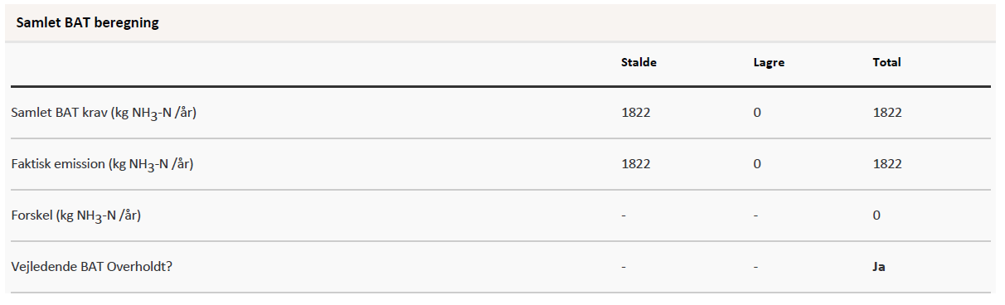
Tabel 4 viser, at den faktiske ammoniakemission fra husdyrbruget i husdyrgodkendelse.dk er beregnet til 1821,6 kg NH₃-N/år. Husdyrbruget opfylder dermed kriterierne i den vejledende emissionsgrænseværdi for ammoniakfordampning for produktionen af ”alle dyr” på dybstrøelse.
BAT er opnået ved, at ansøger har valgt staldsystemet ”dybstrøelse”. Der er i de forskellige afsnit i miljøtilladelsen fastsat vilkår til sikring af at BAT-niveauet for ammoniakemission overholdes. (Vilkår 5-8)
Da den ansøgte produktion opfylder BAT-niveauet med hensyn til ammoniakfordampning, er der i tilladelsen ikke taget stilling til fravalg af virkemidler, idet det står ansøger frit for at vælge de virkemidler, der ønskes til at opnår BAT.

Ammoniakpåvirkning af natur
Miljøtilladelsen gives på en række generelle vilkår, der blandt andet sigter mod beskyttelse af natur mod uønskede påvirkninger. Efter vurdering af projektoplysningerne og områdets natur- og landskabsforhold vurderer Rebild Kommune, at tilladelsen sikrer naturbeskyttelsesinteresserne i området. Der stilles derfor ikke supplerende vilkår til naturbeskyttelse.
Det vurderes, at projektet er i overensstemmelse med retningslinjerne i kommuneplan 2021 for beskyttelse af natur og landskab. Specifik vurderes projektet, uden rimelig tvivl, ikke at ville forringe tilstand af beskyttede naturtyper eller modvirke mål om gunstig bevaringsstatus for naturtyper og arter, der er udpegningsgrundlag for Natura 2000-områder eller forringe levevilkår for bilag IV-arter eller andre beskyttede arter.
For udførlig naturvurdering henvises til bilag 4.

Lugt og andre gener
I dette kapitel kommenterer og vurderer Rebild Kommune ansøgers oplysninger vedrørende lugt, støj, rystelser, støv, lys, fluer og skadedyr, transport, og uforudsete gener. Ansøgers oplysninger fremgår af bilag 5, projektbeskrivelse.

Lugt
Den primære kilde til lugt fra dyrehold er staldventilationen. Systematiske og anvendelige målinger/oplysninger om lugt foreligger kun for staldanlæg. Derfor beregnes lugt i forhold til omkringboende kun ud fra staldanlæg til dyrehold. Lugtgener fra opbevaringsanlæg og udbringning indgår ikke i lugtberegningerne og håndteres derfor primært ud fra de generelle regler i husdyrgødningsbekendtgørelsen.
Tabel 5. Lugtgeneafstande for ejendommen.
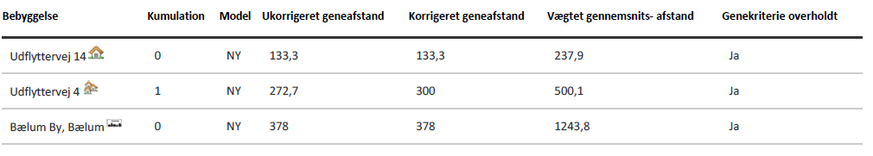
Det fremgår af tabellen fra ansøgningssystemet husdyrgodkendelse.dk, at den ansøgte produktion overholder lovens minimumskrav til lugtgeneafstande til de forskellige typer af beboelse i området. For at sikre omgivelserne mest muligt mod lugtgener er der stillet vilkår om renholdelse og om at driften ikke må give anledning til lugtgener, der efter tilsynsmyndighedens vurdering er væsentlige. (Vilkår 21)

Støj og rystelser
Ud fra den beskrevne drift forventer kommunen ikke, at husdyrbrugets anlæg vil give anledning til støj der overskrider de angivne grænseværdier for nabobeboelser. (Vilkår 23)
Vilkår om overholdelse af støjgener på ejendommen er stillet med henblik på at kunne sikre naboer bedst muligt mod støj fra den daglige drift. Vilkåret gælder kun for aktiviteter i forbindelse med ejendommens anlæg. Markaktiviteter er ikke omfattet af vilkårene. (Vilkår 24)
Støjvilkåret med maksimale støjgrænser er i overensstemmelse med de vejledende grænseværdier for støj, der svarer til de almindelige gældende grænser for virksomheder (Vejledning nr. 5/1984 om ekstern støj fra virksomheder).
For at sikre omgivelserne mest muligt mod gener fra rystelser er der stillet vilkår om, at hvis driften giver anledning til rystelser uden for ejendommen, der efter tilsynsmyndighedes vurdering er væsentlige, skal der på tilsynsmyndighedens forlangende udarbejdes en handlingsplan for nedbringelse af gener. Handlingsplanen skal godkendes af tilsynsmyndigheden. Med udgangspunkt heri og på baggrund af ansøgers oplysninger er det kommunens vurdering, at det ikke er nødvendigt af stille yderligere vilkår vedrørende rystelser.

Støv
Kommunen vurderer, at støvemissioner fra anlægget og fra transporter ikke vil medføre væsentlige gener for beboer i lokalområdet.
Støv som følge af transporter vil dog altid være afhængigt af, i hvilket omfang ansøger forstår at vise hensyn. Det skal derfor til stadighed tilstræbes at minimere støvgener i forbindelse med ejendommens drift.
Der er stillet vilkår om, at hvis driften giver anledning til støvgener uden for ejendommen, der efter tilsynsmyndighedes vurdering er væsentlige, skal der på tilsynsmyndighedens forlangende udarbejdes en handlingsplan for nedbringelse af gener. Handlingsplanen skal godkendes af tilsynsmyndigheden. Med udgangspunkt heri og på baggrund af ansøgers oplysninger er det kommunens vurdering, at det ikke er nødvendigt at stille yderligere vilkår vedrørende støv. (Vilkår 25)

Lys
Kommunen vurderer, at lysudfaldet fra ejendommen ikke vil medføre væsentlige gener for beboere i lokalområdet, da der ikke er tændt lys i staldene om natten.
Der er stillet vilkår om, at hvis driften giver anledning til lysgener uden for ejendommen, der efter tilsynsmyndighedens vurdering er væsentlige, skal der på tilsynsmyndighedes forlangende udarbejdes en handlingsplan for nedbringelse af gener. Handlingsplanen skal godkendes af tilsynsmyndigheden. Med udgangspunkt heri og på baggrund af ansøgers oplysninger er det kommunens vurdering, at det ikke er nødvendigt at stille yderligere vilkår vedrørende lys. (Vilkår 25)

Fluer og skadedyr
Der er stillet vilkår om, at fluer og skadedyr skal bekæmpes i nødvendigt omfang i henhold til retningslinjerne fra Aarhus Universitet, Institut for Agroøkologi. (Vilkår 22)
Herefter vurderes det, med inddragelse af den beskrevne drift, at tiltag til forebyggelse og bekæmpelse af fluer og skadedyr vil være tilfredsstillende.

Transport
Transport til og fra ejendommen foregår via tilkørslen Udflyttervej. Transporten vil primært foregå indenfor almindelig arbejdstid.
Rebild Kommune vurderer på baggrund af det oplyste, at antallet af transporter ikke vil antage et omfang, der vil være til væsentlig gene for beboere i området og finder således ikke anledning til at stille yderligere vilkår.
Kommunen har lagt vægt på, at en miljøtilladelse efter husdyrbrugloven primært kan regulere, hvilke af ejendommens adgangsveje der skal anvendes ved transport til og fra ejendommen. Spørgsmål om eksempelvis belastning af det lokale vejnet reguleres ikke af husdyrbrugloven, men af den relevante vejlovgivning og afgøres af de relevante vejmyndigheder. Færdsel på offentlig vej reguleres i øvrigt af færdselsloven og håndhæves af politiet.

Uforudsete gener
Rebild Kommune er med den beskrevne drift og de stillede vilkår af den opfattelse, at der ikke vil være væsentlige gener i form af støj, rystelser, lugt, støv, fluer, lys etc. Skulle der mod forventning alligevel opstå sådanne gener, der efter tilsynsmyndighedens vurdering er væsentlige, skal husdyrbruget på forlangende udarbejde en handlingsplan for nedbringelse af gener. Handlingsplanen skal godkendes af tilsynsmyndigheden, og det skal herefter kunne eftervises, at planen følges. (Vilkår 25)

Reparation og vedligehold
Der er stillet vilkår om, at der skal føres kontrol, udføres reparationer og vedligehold af produktionsudstyr og materiel således, at der sikres, at ejendommens forskellige udstyr virker optimalt. (Vilkår 26)

Management etc.
I dette kapitel kommenterer og vurderer Rebild Kommune ansøgers oplysninger vedrørende management.

Management
Ansøger har oplyst følgende:
Driften af husdyrbruget varetages af ansøger. Der er følgende faste procedurer på husdyrbruget:
- I løbet af dagen bliver dyr, anlæg, installationer og materiel holdt under opsyn
- Slidte dele repareres eller udskiftes løbende
- Der registreres dyr i CHR
- Der er sundhedsrådgivning af besætningen
- Der føres journal over antal dyr bortskaffet til DAKA og antal dyr til slagtning
- Der føres journal over medicinforbrug
- Indlægssedler for indkøbt foder gemmes. Der udarbejdes foderplaner, og forbruget af foder registreres.
- Opgørelse over ressourceforbruget (brændstof, el, vand og foder) registreres årligt
- Der udarbejdes gødningsregnskab og mark/gødningsplaner for bedriften
- Der udarbejdes sprøjteplan og føres sprøjtejournal

Kommunen vurderer, at ansøgers redegørelse og tiltag vedrørende management, herunder egenkontrol etc., opfylder kravene til et husdyrbrug af denne størrelse.

Bilag
Bilag består af:
- Situationsplan
- Beregning af produktionsareal
- Tilkørselsveje
- Naturvurdering
- Projektbeskrivelse
- Ansøgningsskema

Bilag 1. Situationsplan
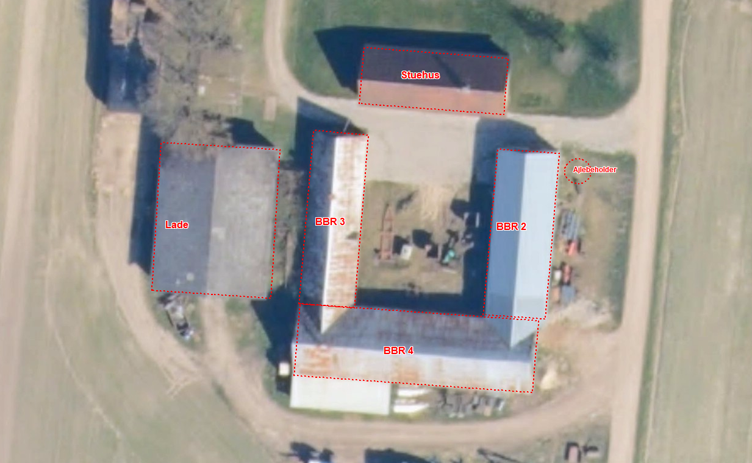

Bilag 2. Beregning af produktionsareal
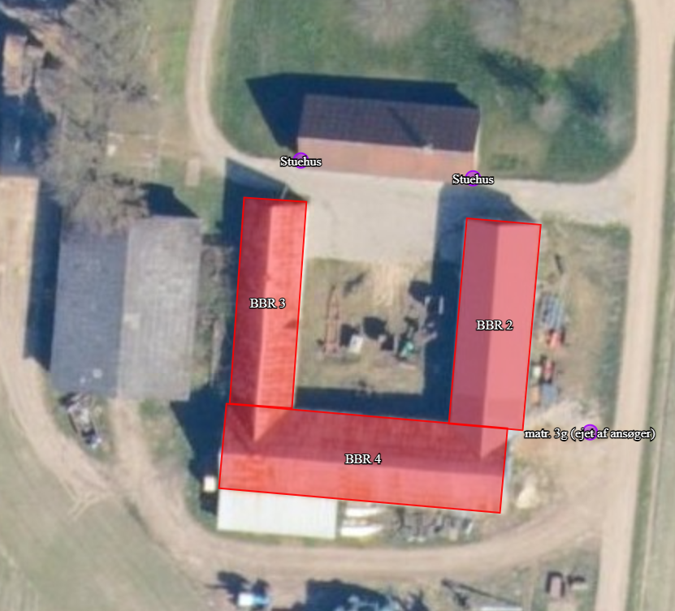

Bilag 3. Tilkørselsveje
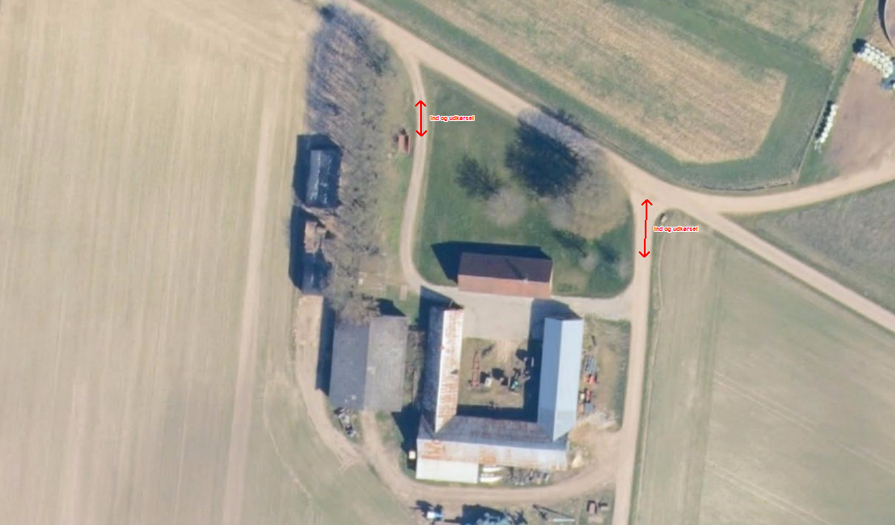

Bilag 4. Naturvurdering
Påvirkning af natur
Miljøtilladelsen forudsætter at projektet, foruden overensstemmelse med husdyrbrugloven, også er i overensstemmelse med kommuneplanmål for natur og landskab, naturbeskyttelsesloven samt EU-habitatdirektivet.
Såvel aktuel som ændret drift, der anerkendes med miljøtilladelsen, påvirker områdets naturtyper. Påvirkningerne stammer dels fra stald og lager og dels fra drift af markarealerne. Påvirkning fra drift af markarealer er ikke indeholdt i nærværende naturvurdering. Påvirkningerne fra stald og lager består fortrinsvis i ammoniakfordampning, der resulterer i kvælstofdeposition på nærliggende naturarealer.
Konsekvenserne af påvirkningerne er vurderet i forhold til nedenfor nævnte planlægning og bestemmelser for natur- og landskabsbeskyttelse.

Påvirkning fra stald og lager
Husdyrbruget ligger ifølge Rebild Kommunes landskabsanalyse i området Terndrup Skovlandskab. Landskabets bærende karaktertræk er dels et småbakket, stedvist kuperet terræn, der afspejler en kompleks dannelseshistorie, og dels mange små skov- og plantageområder, der indrammer store og små opdyrkede landbrugsområder.
Kommuneplan 2021, udpegninger og retningslinjer:
Ejendommens bygninger er beliggende i Terndrup Skovlandskab og i følgende udpegninger jf. kommuneplanen: bevaringsværdige landskaber, større sammenhængende landskaber, særlige udsigt, geologiske bevaringsværdier, værdifuldt landbrugsområde.

Landskab
Bevaringsværdige landskaber
De bevaringsværdige landskaber skal som udgangspunkt friholdes for byggeri og tekniske anlæg, der forringer eller forstyrrer landskabets karakter og oplevelsesværdier.
Byggeri eller anlæg der er driftsmæssigt nødvendigt for landbrugserhvervet, skal placeres og udformes med særlige hensyn til opretholdelsen af landskabets karakter og oplevelsesværdier.

Større sammenhængende landskaber
De større sammenhængende landskaber, skal friholdes for større tekniske anlæg og andet stort og markant byggeri, der slører landskabssammenhængene eller påvirker karakteren og oplevelsesværdierne i nabolandskaberne negativt. Hvis der er tungtvejende hensyn til at placere anlægget indenfor udpegningen, skal det placeres og udformes, så det præger landskabssammenhængen mindst muligt.
Ved byudvikling i de større sammenhængende landskaber, skal hensynet til byudviklingsinteresserne afvejes med hensynet til landskabsværdierne. Det betyder, at der ved byomdannelse og inddragelse af nye arealer tages hensyn til, hvordan byggeriet påvirker landskabssammenhængene.

Særlige udsigter
Indenfor de afgrænsede udsigtsområder, der fremgår af kortet, skal byggeri, tekniske anlæg og beplantning udformes og placeres, så det ikke begrænser ind- og udsigtsmulighederne.

Geologi
Geologiske bevaringsværdier
De geologiske bevaringsværdier skal friholdes for byggeri, tekniske anlæg, terrænregulering, beplantning, råstofindvinding, eller andet, der vil sløre eller ødelægge mulighederne for at erkende den geologiske dannelse, der er grundlaget for udpegningen.

Jordbrug
Særligt værdifuld landbrugsjord
I de særligt værdifulde landbrugsområder er det primære hovedhensyn arealanvendelsen for landbrug.
Områderne skal som udgangspunkt sikre, at landbrugsjord fastholdes til jordbrugsmæssige formål. Områderne skal som udgangspunkt friholdes for byggeri og anden planlægning, der på væsentlig måde begrænser den arealmæssige drift for landbruget.

Naturbeskyttelsesloven og museumsloven
De oplyste ændringer af husdyrbruget kræver ikke dispensation fra museumslovens bestemmelser om fredede fortidsminder og beskyttede diger eller naturbeskyttelseslovens bestemmelser om bygge- og beskyttelseslinjer eller fredningsbestemmelser.
I det følgende vurderes hvorledes ammoniakemission fra husdyrbrugets stalde og gødningslagre vil kunne påvirke potentielt kvælstoffølsomme naturarealer omkring bruget.
Ammoniakemissionen fra stalde og gødningslagre er beregnet til at stige fra 0 kg N/år til 1821,6 kg N/år.
De nærmeste naturarealer i forhold til ejendommen udgøres af § 3 registrerede søer, se punkt 1.1-4.6 på kortbilag 1. Nærmeste naturareal, der samtidig er omfattet af husdyrbruglovens § 7, ligger 1.1 km nordøst for ejendommen, se punkt 1.1 på kortbilag 1.
Nærmeste potentielle ammoniakfølsomme skovareal ligger over 623 m fra ejendommen og vurderes på baggrund af afstanden ikke at blive påvirket væsentligt.
Nærmeste naturareal, der samtidig ligger indenfor Natura 2000 område, ligger 1.1 km fra ejendommen, og det vurderes, at der ikke vil kunne beregnes en påvirkning fra husdyrbruget (se herom i senere afsnit om habitatdirektivet).
Via husdyrgodkendelse.dk er der foretaget beregninger til punkterne 1.1-4.6, se tabellen herunder. Eller indsæt skemaet fra husdyrgodkendelse.dk
Punkt | Naturtype | Kategori | Retning | Afstand (m) | Merdeposition (kg N/ha/år) | Totaldeposition (kg N/ha/år)
1.1 | § 7 mose | 1 | Nordøst | 1120 | 0,1 | 0,1
1.2 | § 7 mose | 1 | Øst | 1290 | 0,1 | 0,1
2.1 | § 7 overdrev | 2 | Nordvest | 2830 | 0,0 | 0,0
3.1 | § 3 overdrev | 3 | Nordøst | 371 | 0,9 | 0,9
3.2 | § 3 overdrev | 3 | Nord | 454 | 0,4 | 0,4
3.3 | § 3 overdrev | 3 | Sydøst | 620 | 0,3 | 0,3
3.4 | § 3 overdrev | 3 | Nordvest | 780 | 0,1 | 0,1
4.1 | Potential ammoniakfølsom skov | 3 | Nordvest | 855 | 0,1 | 0,1
4.2 | Potential ammoniakfølsom skov | 3 | Sydvest | 1070 | 0,0 | 0,0
4.3 | § 3 sø | - | Nordøst | 306 | 0,7 | 0,7
4.4 | § 3 sø | - | Vest | 176 | 0,8 | 0,8
4.5 | § 3 sø | - | Syd | 750 | 0,1 | 0,1
4.6 | § 3 eng | - | Nordvest | 844 | 0,1 | 0,1
Baggrundsbelastningen i området er ca. 9,31 kg N/ha/år.

Kategori 1-natur, punkt 1.1 – 1.2
Se afsnittet ”Natura 2000-områder og bilag IV-arter”.

Kategori 2-natur, punkt 2.1
Naturarealet i punkt 2.1 er beskyttede overdrev, og opfylder desuden størrelseskravet for § 7 kategori 2-natur. Totaldepositionen i punkt 2.1 er beregnet til 0.0 Kg N/ha/år. Det fastsatte beskyttelsesniveau er på maksimalt 1,0 kg N/ha/år totaldeposition, for ammoniakfølsomme naturtyper beliggende uden for Natura 2000-områder. Med en totaldeposition på 0.0 kg N/ha/år er beskyttelsesniveauet til naturtypen overholdt, og Rebild Kommune har ikke yderligere bemærkninger hertil.

Kategori 3-natur, punkt 3.1 – 3.4
Naturarealerne i punkt 3.1 – 3.4 er beskyttede overdrev og naturarealet i punkt 3.3, 4.1 og 4.2 er registreret som en potentiel ammoniakfølsom skov. Der er beregnet merdepositioner på mellem 0.1 – 0.3 kg N/ha/år som følge af det ansøgte. Dermed er beskyttelsesniveauet på maksimalt 1,0 kg N/ha/år merdeposition overholdt, og Rebild Kommune har ikke yderligere bemærkninger hertil.

Anden natur
I en afstand af 4.3 – 4.6 meter fra ejendommen ligger en del søer og et engareal.
På baggrund af afstand og retning skønnes det ikke relevant at beregne og vurdere på husdyrbrugets påvirkninger af yderligere naturarealer.
Projektet opfylder husdyrbruglovens krav vedrørende ammoniaktab og er ikke i strid med naturbeskyttelseslovens bestemmelser. Det vurderes herved, at husdyrbruget i realistisk og hensigtsmæssigt omfang bidrager til mål om reduktion af ammoniakbelastning af områdets naturarealer.

Natura 2000-områder og bilag IV-arter:
Med baggrund i EU-habitatdirektivet er der i Danmark udpeget Natura 2000-områder (internationale naturbeskyttelsesområder) til beskyttelse af en række naturtyper og arter. Natura 2000-områderne omfatter EU-habitatområder, EU-fuglebeskyttelsesområder og Ramsarområder. De tre kategorier er ofte sammenfaldende.
I forbindelse med tilladelser og godkendelser af husdyrbrug skal kommunen dels foretage vurdering af, om projektet i sig selv, eller i forbindelse med andre planer og projekter, kan påvirke et Natura 2000-område væsentligt og dels foretage vurdering af, om det ansøgte, kan beskadige eller ødelægge de særligt beskyttede bilag IV arters yngle- eller rasteområder.
Med henvisning til placering af brugets driftsbygninger i forhold til Natura 2000-områder kan det umiddelbart godtgøres, at husdyrbruget ikke væsentligt påvirker naturtyper og arter i Natura 2000-områder. Husdyrbrugets driftsbygninger ligger over XX km fra nærmeste Natura 2000-område i Rebild Kommune; det drejer sig om Natura 2000-område nr. 18 Rold Skov, Lindenborg Ådal og Madum Sø/ 15, Nibe Bredning, Halkær Ådal og Sønderup Ådal/ 17 Lille Vildmose, Tofte Skov og Høstemark Skov. Det vurderes, pga. afstanden, at projektet ikke kan medføre en væsentlig påvirkning af arter og naturtyper indenfor Natura 2000-området.
En række dyr omfattet af naturbeskyttelseslovens § 29 a og habitatdirektivets bilag IV kan have levested, fødesøgningsområde eller sporadisk opholdssted i området omkring ejendommen. Ifølge oplysninger i ”Håndbog om dyrearter på habitatdirektivets bilag IV” (DMU Faglig rapport nr. 635, 2007) kan der i Rebild Kommune være forekomst af flere arter af flagermus samt odder, markfirben, løgfrø, spidssnudet frø og stor vandsalamander.
Rebild Kommune er ikke bekendt med konkrete yngleforekomster i området. Mest sandsynlig forekomst ved bygningerne er arter af flagermus, som kan blive påvirket af evt. nedrivninger eller træfældninger. Eventuelle levesteder i nærheden af bygningerne antages i øvrigt at være sammenfaldende med de vurderede naturarealer i forrige afsnit, og det vurderes, at kvælstofdeposition fra husdyrbrugets anlæg ikke vil skade eller ødelægge eventuelle yngle- eller rasteområder.

Sammenfatning:
Miljøgodkendelsen/tillægget til miljøgodkendelsen/miljøtilladelsen gives på en række generelle vilkår, der bl.a. sigter mod beskyttelse af natur mod uønskede påvirkninger. Efter vurdering af projektoplysningerne og områdets natur- og landskabsforhold finder Rebild Kommune, at miljøgodkendelsen/tillægget til miljøgodkendelsen/miljøtilladelsen sikrer naturbeskyttelsesinteresserne i området. Der stilles derfor ikke supplerende vilkår til naturbeskyttelse.
Det vurderes, at udvidelsen af husdyrbruget er i overensstemmelse med retningslinjerne i kommuneplan 2021 for beskyttelse af natur og landskab. Specifikt vurderes udvidelsen ikke at ville forringe tilstand af beskyttede naturtyper eller modvirke mål om gunstig bevaringsstatus for naturtyper og arter, der er udpegningsgrundlag for Natura 2000-områder eller forringe levevilkår for bilag IV-arter.

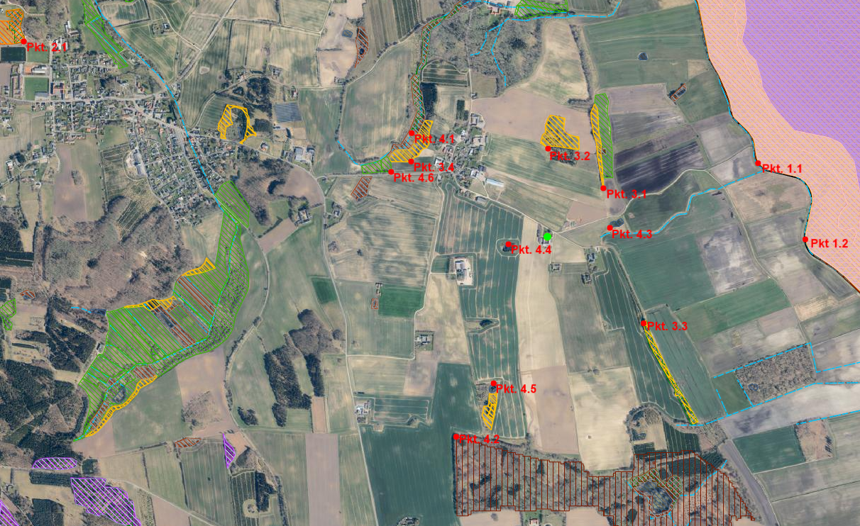
Kortbilag 1 - Naturpunkter 1.1-4.6

Bilag 5. Projektbeskrivelse
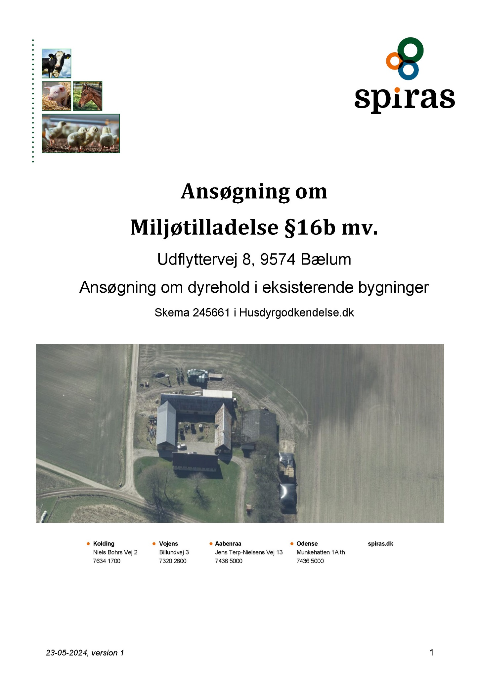
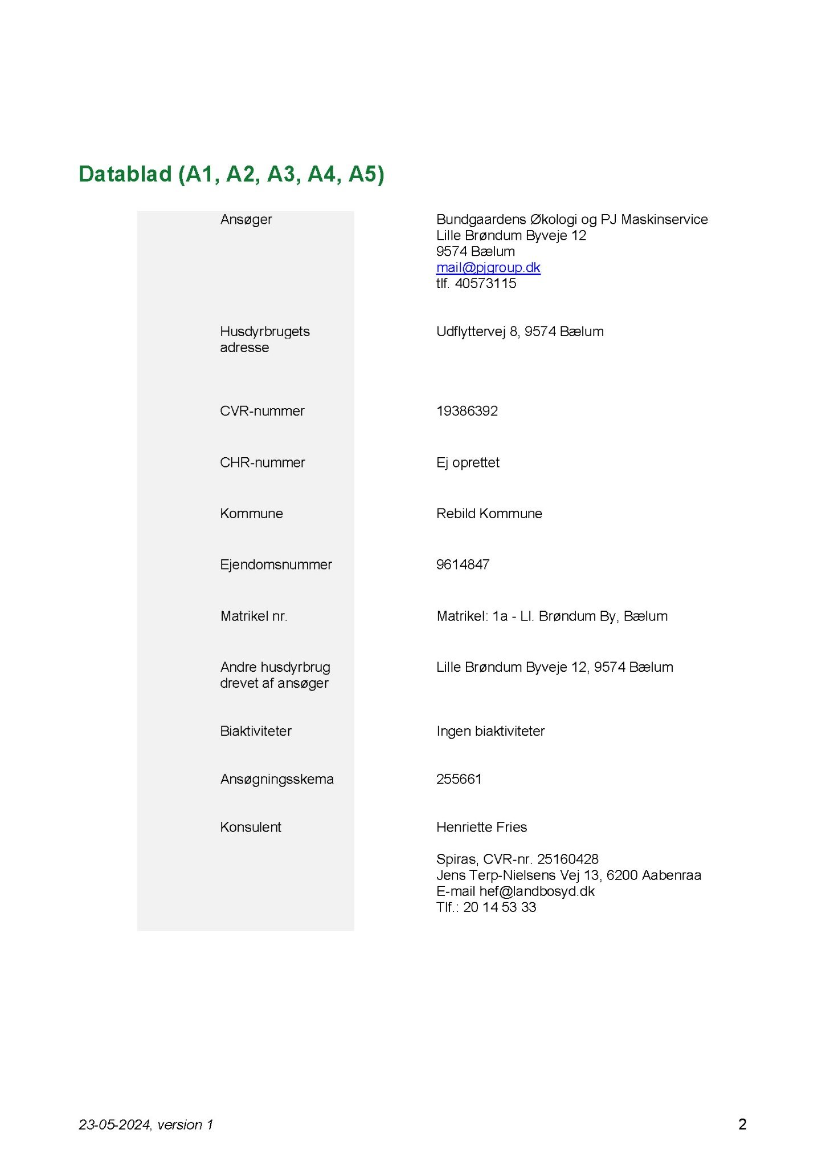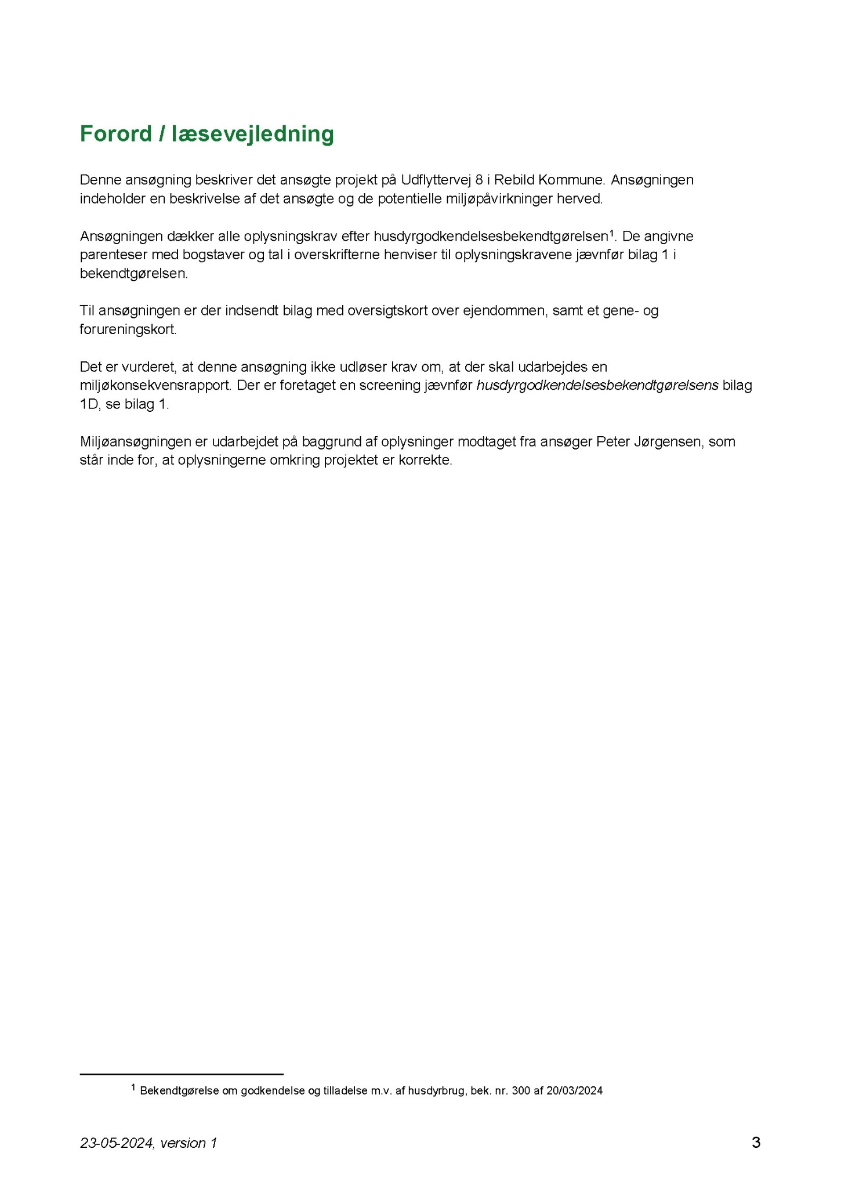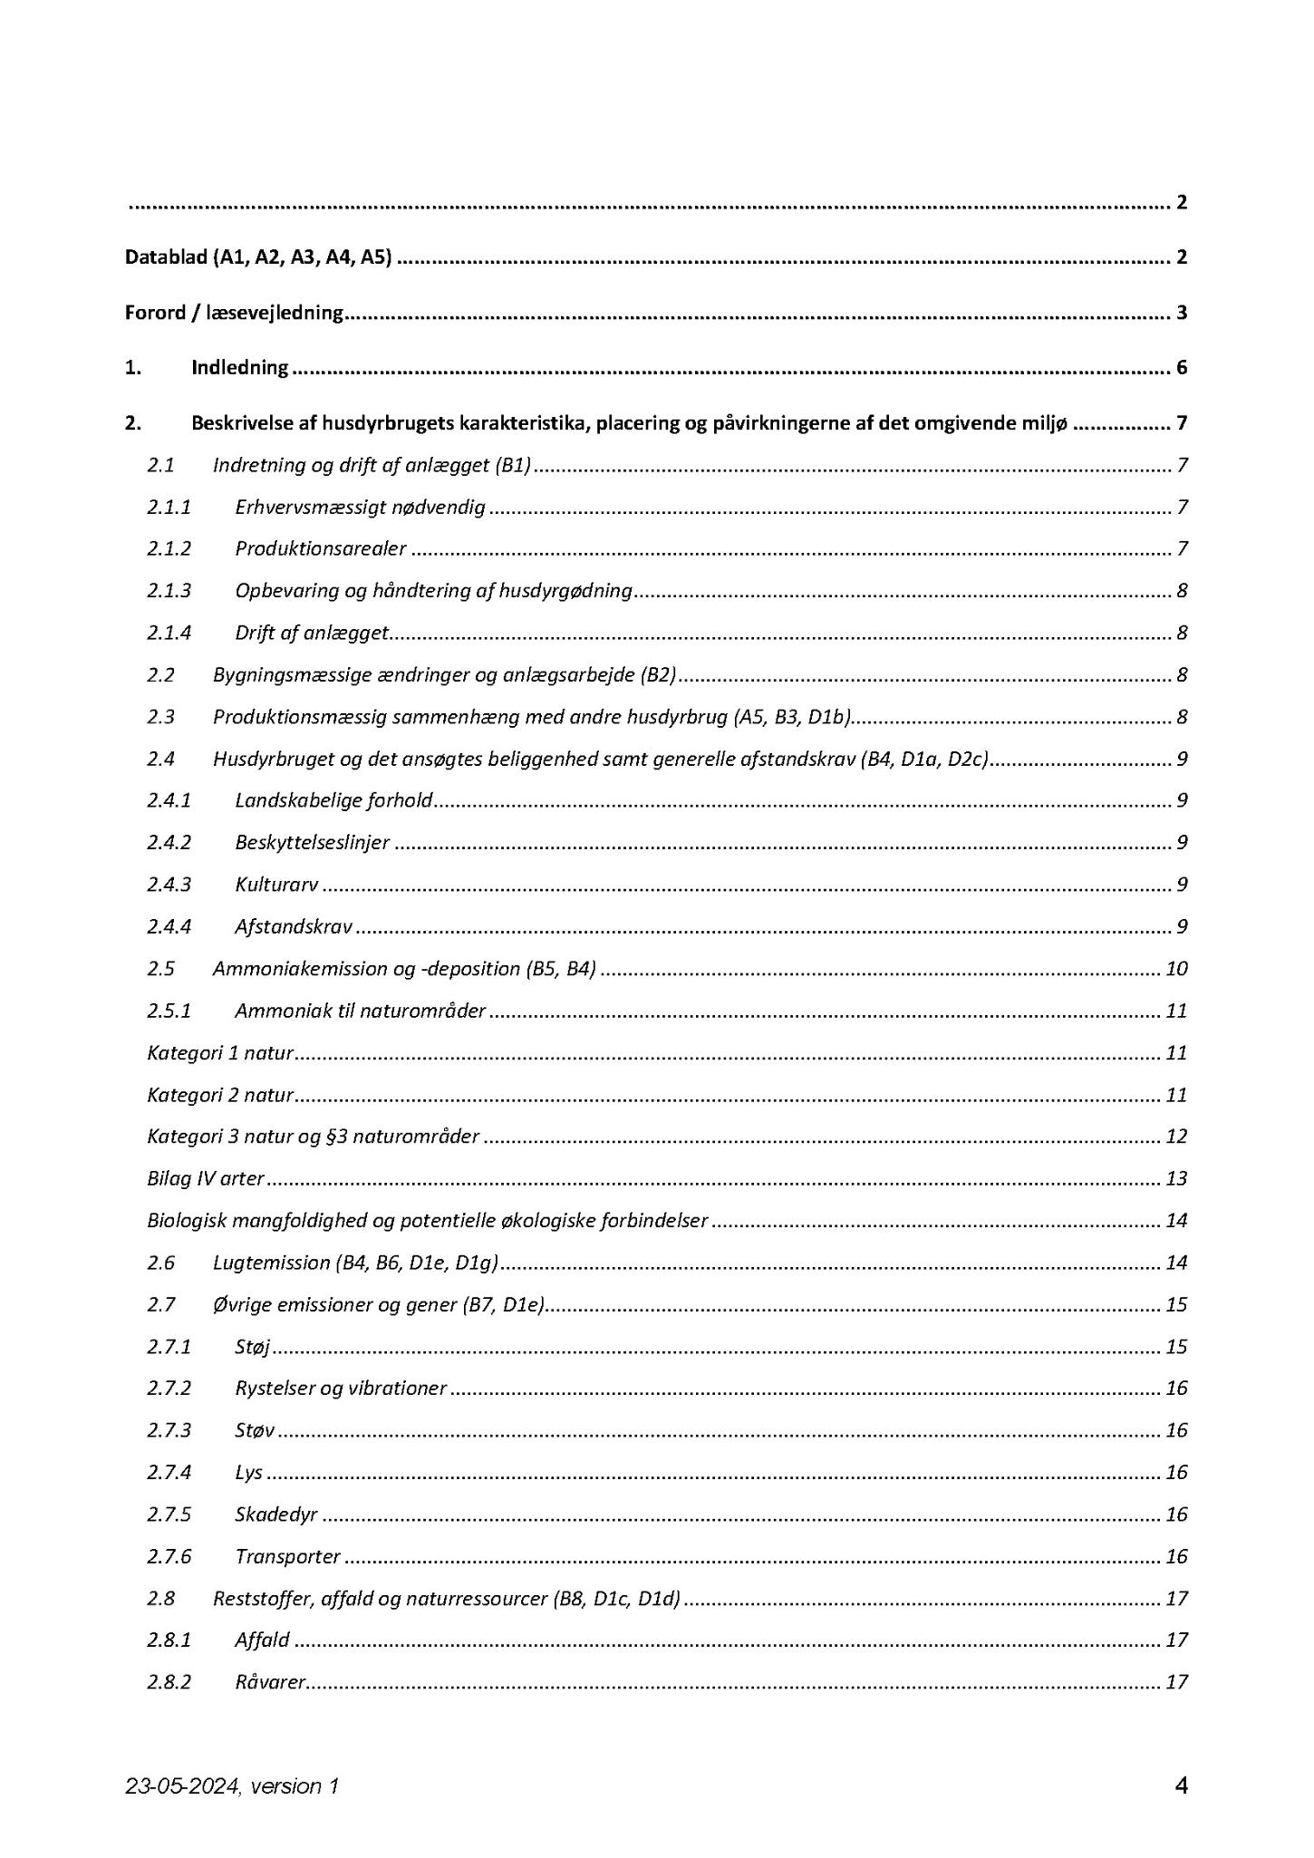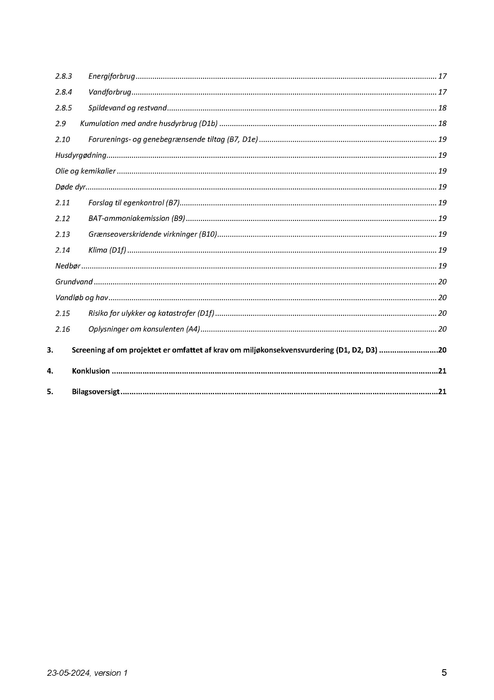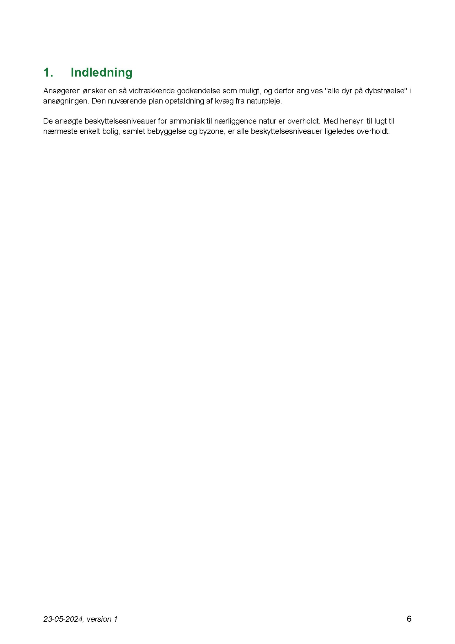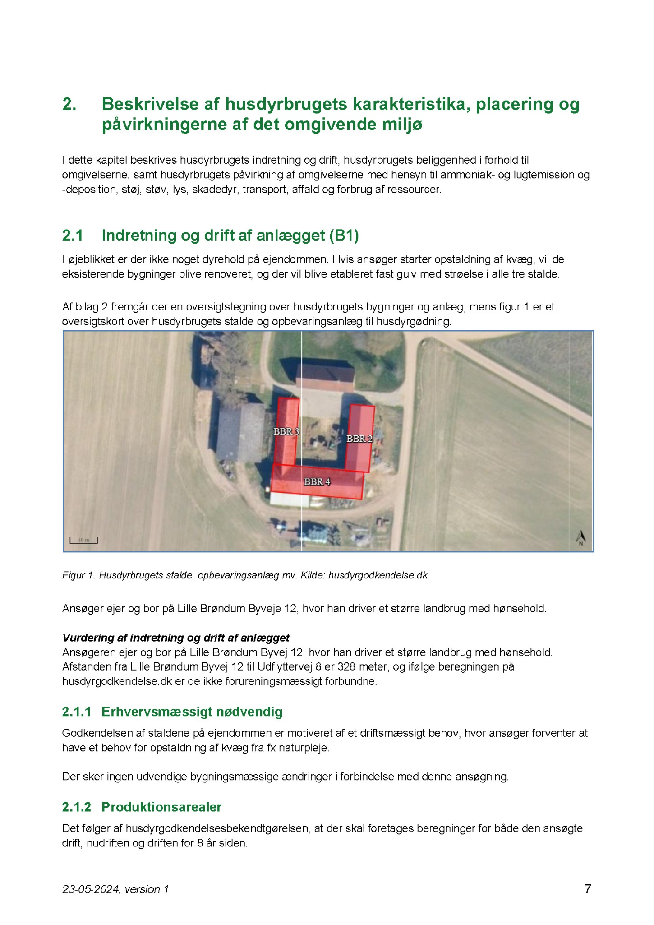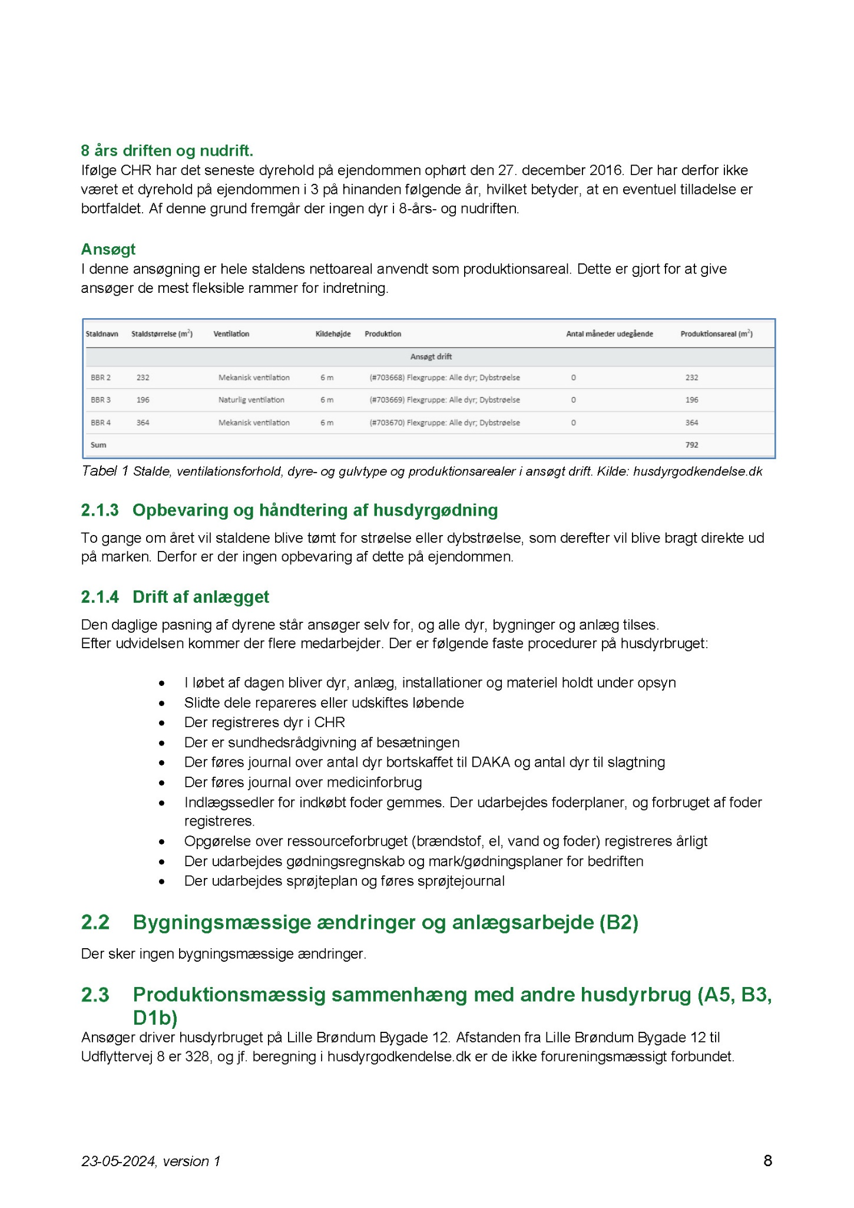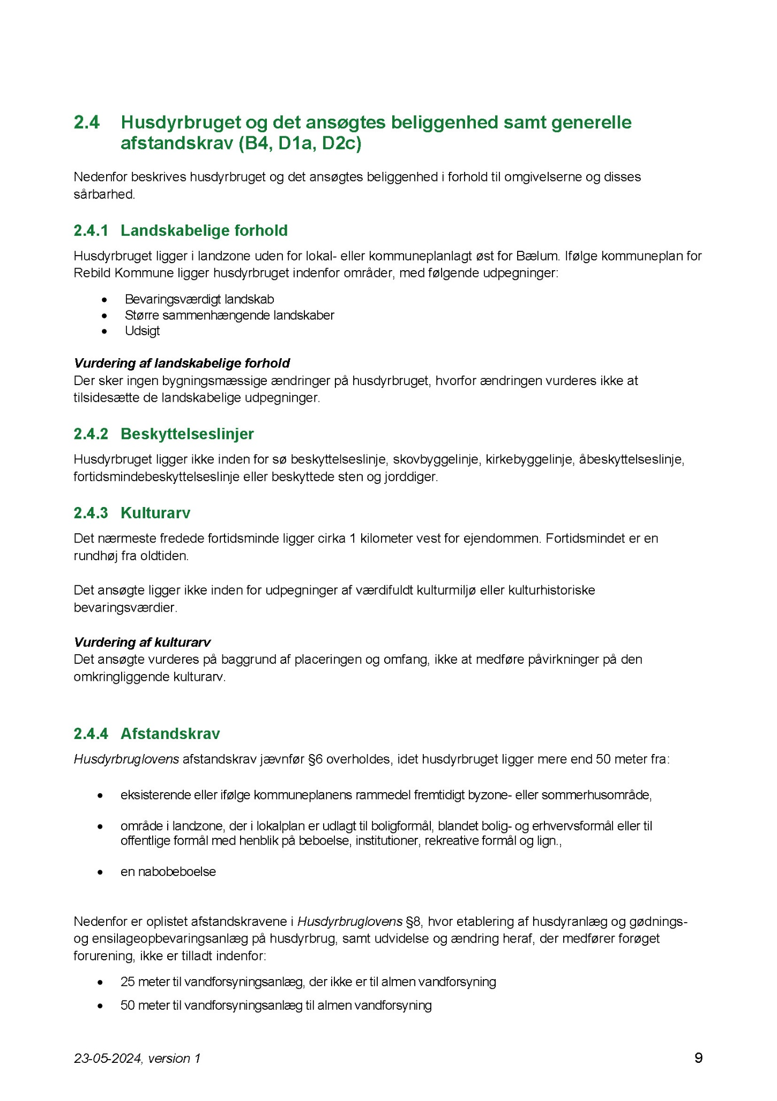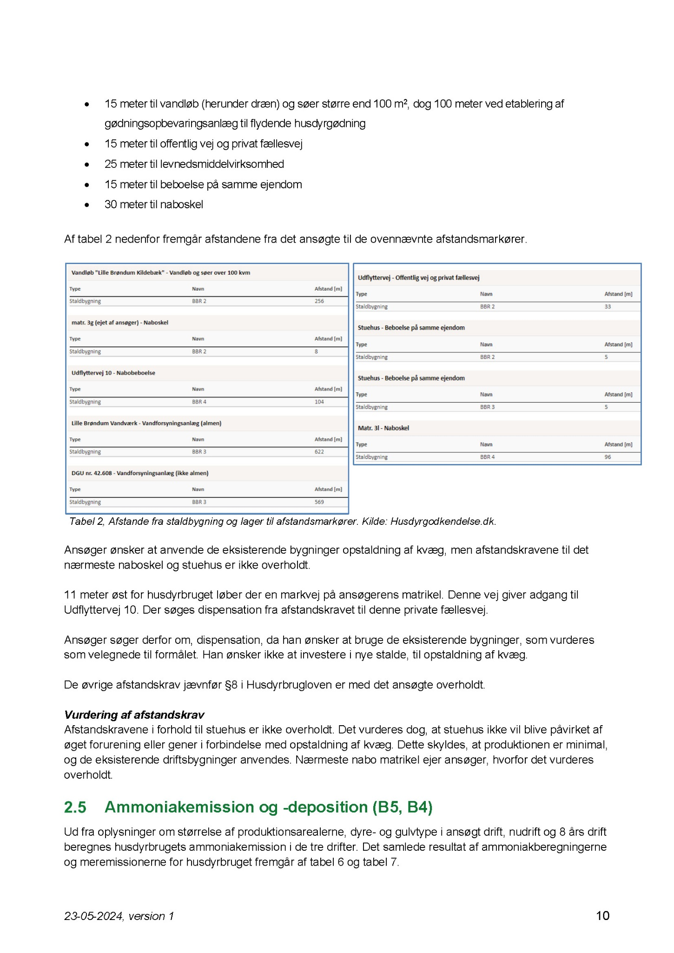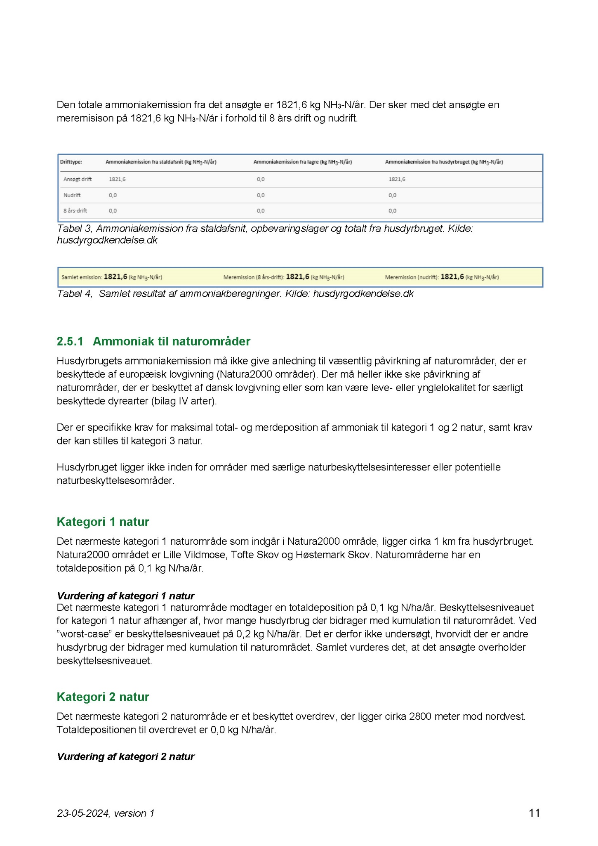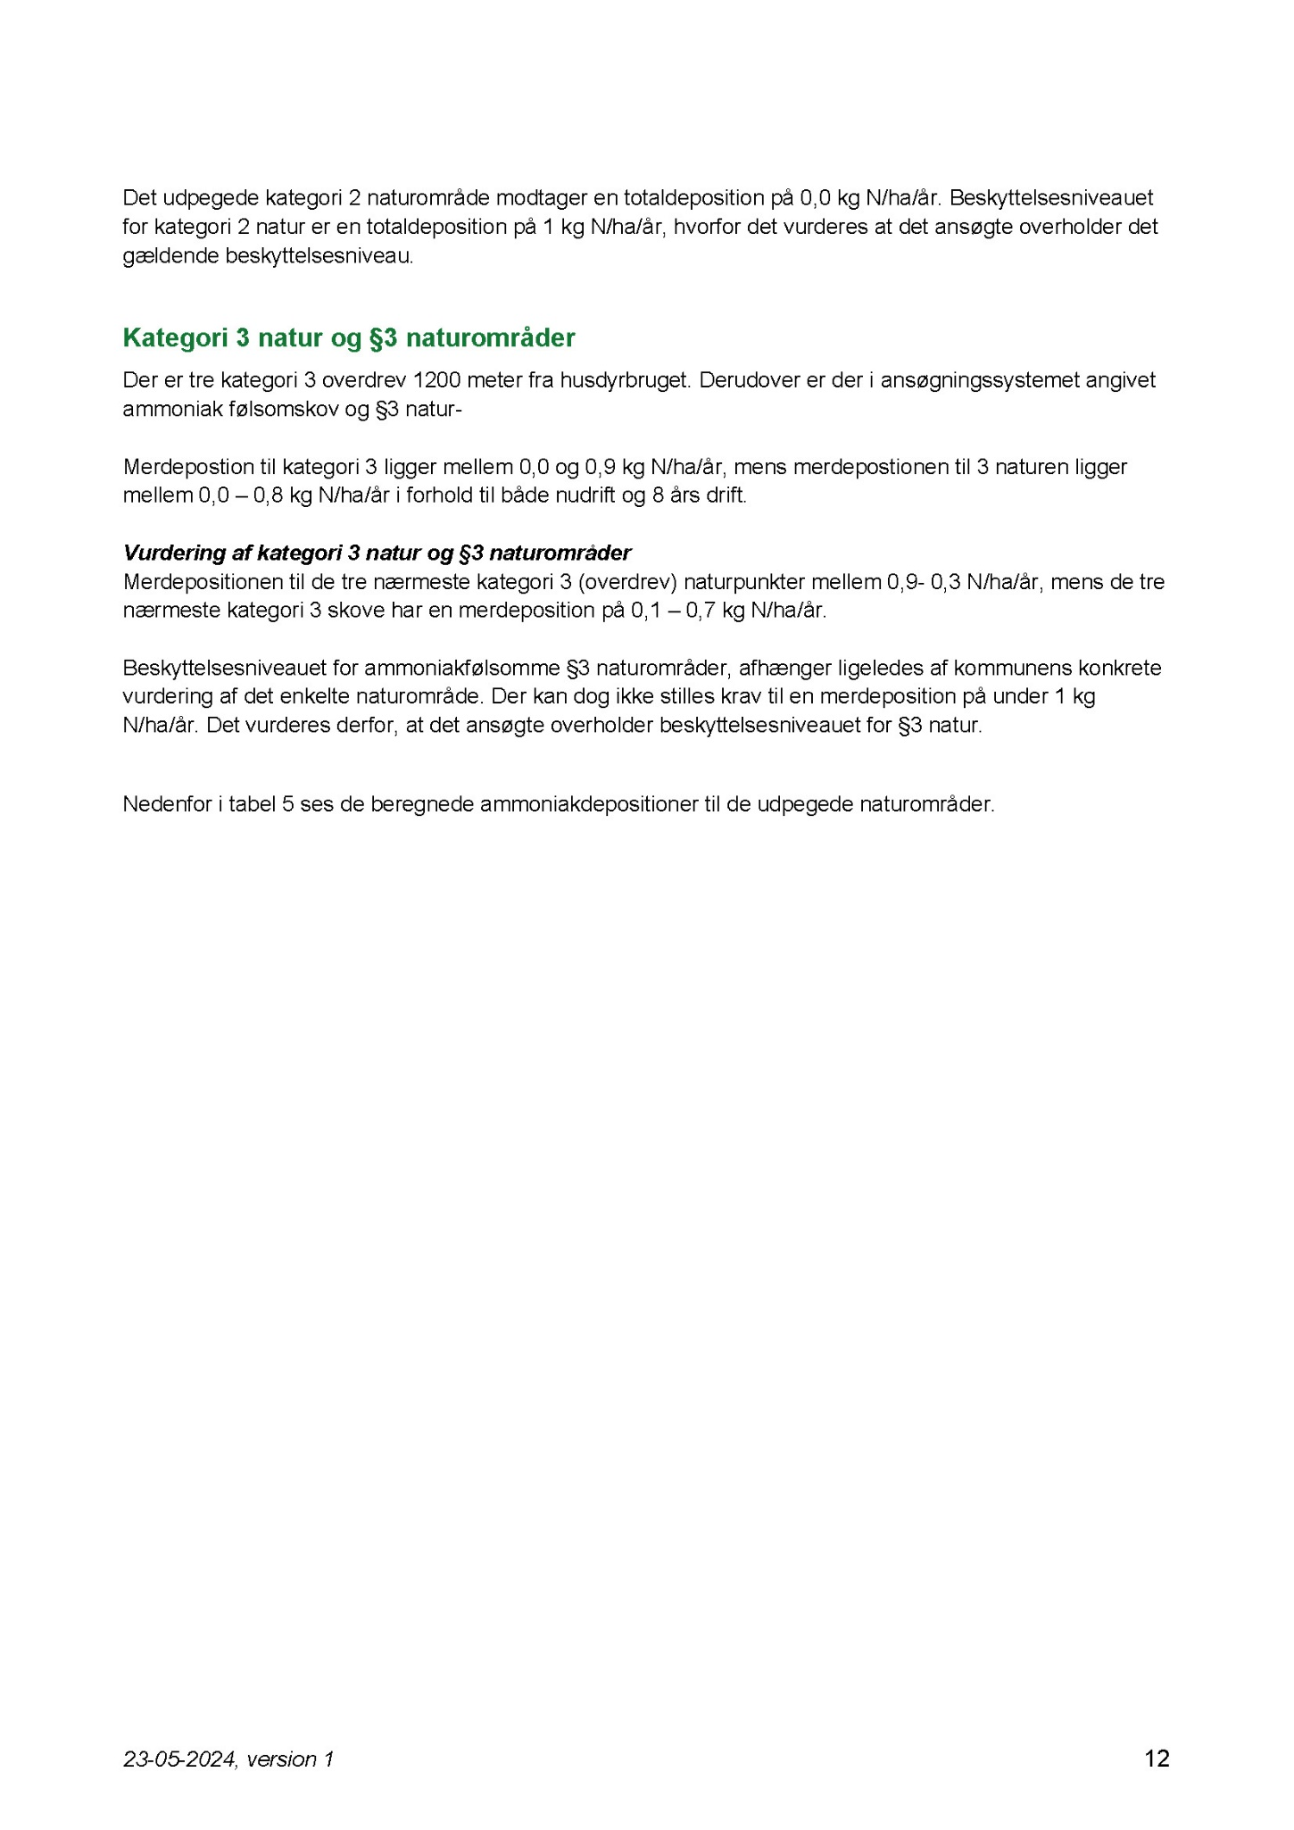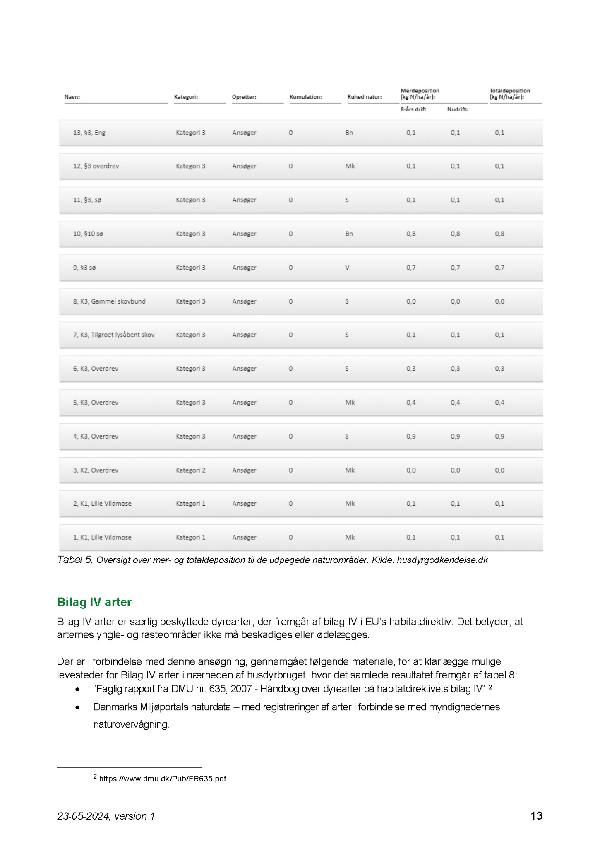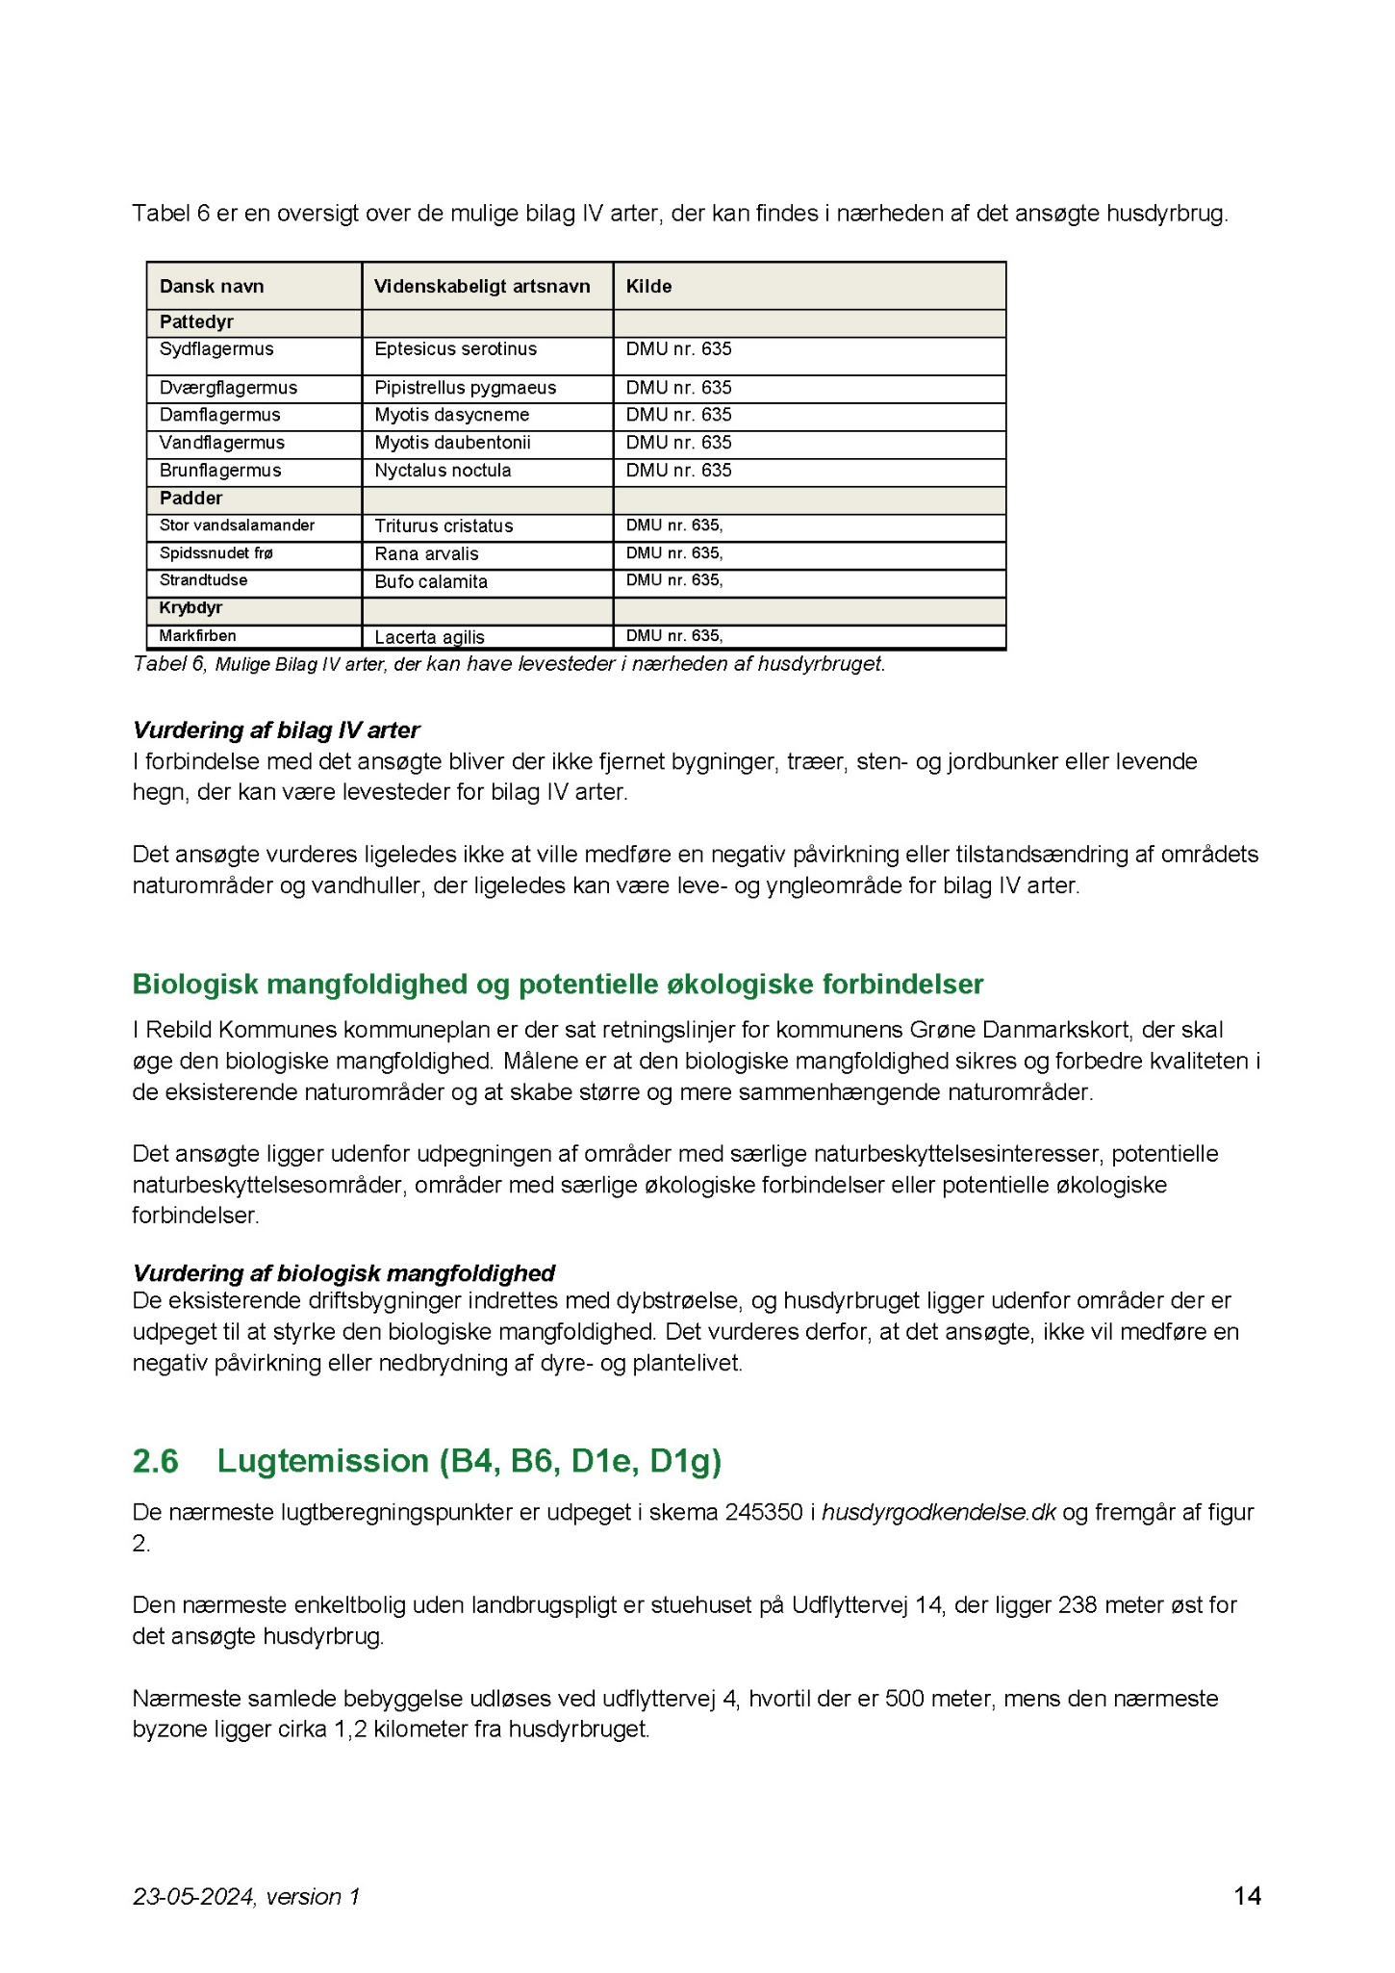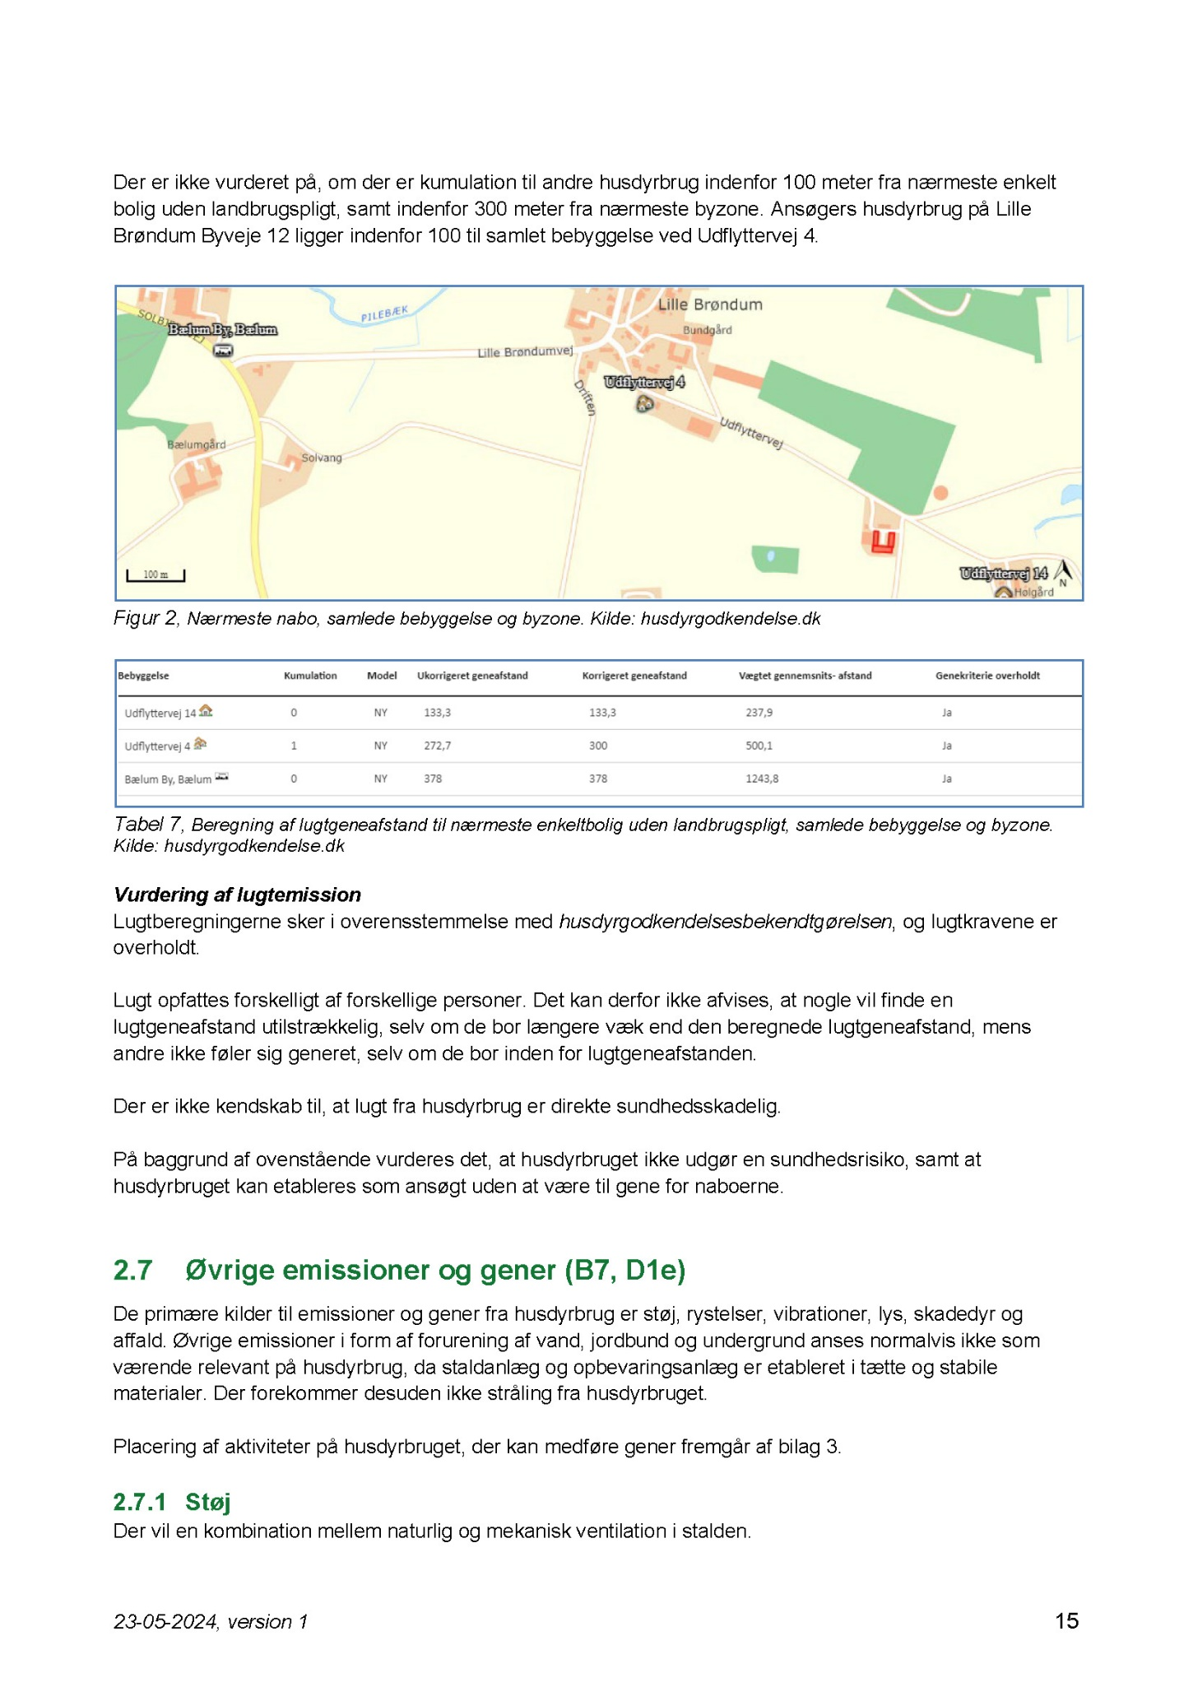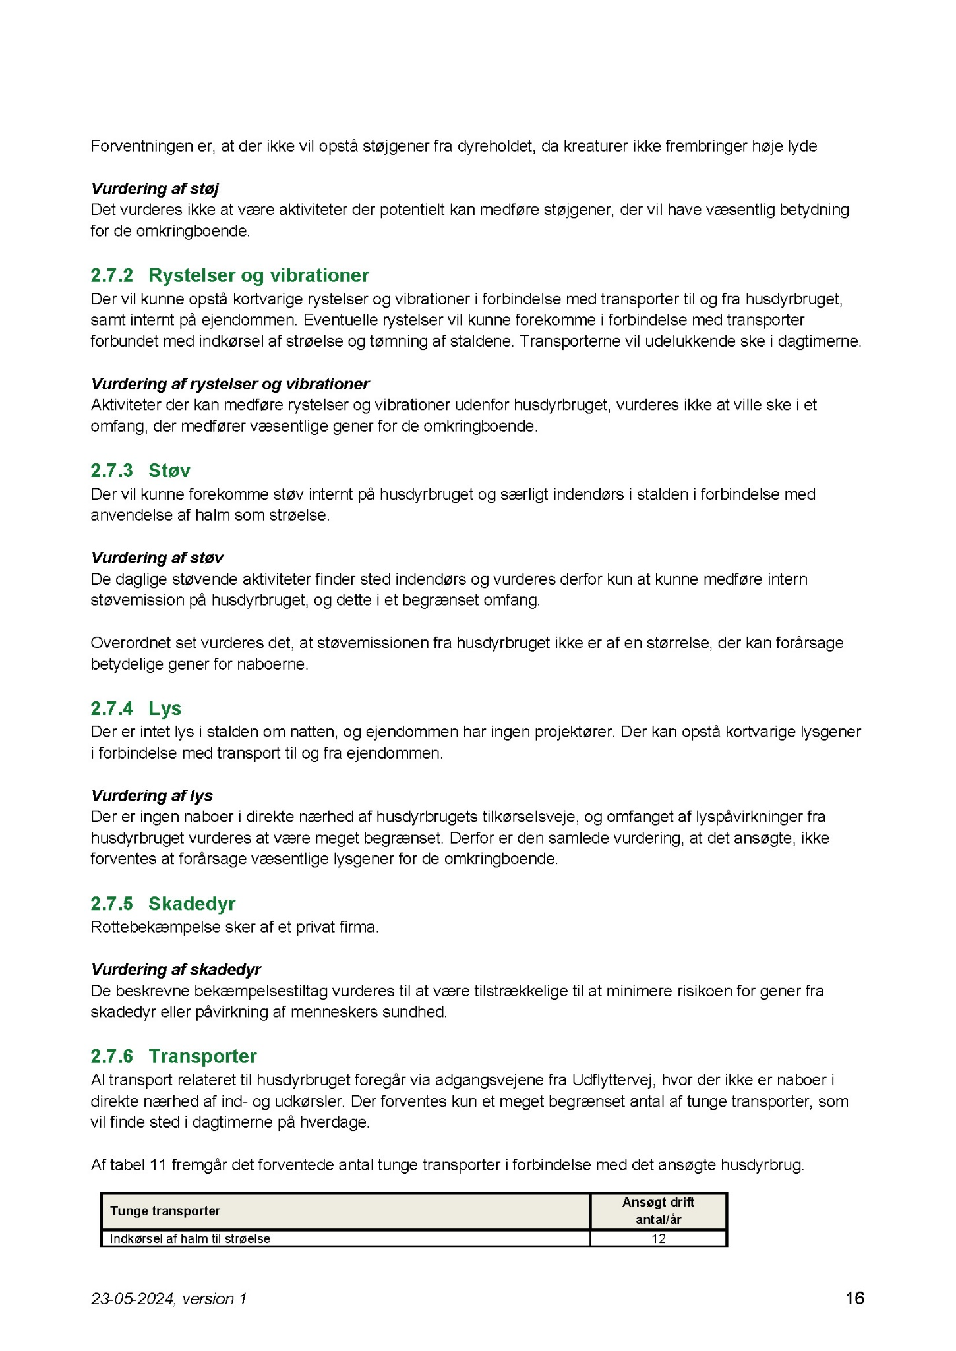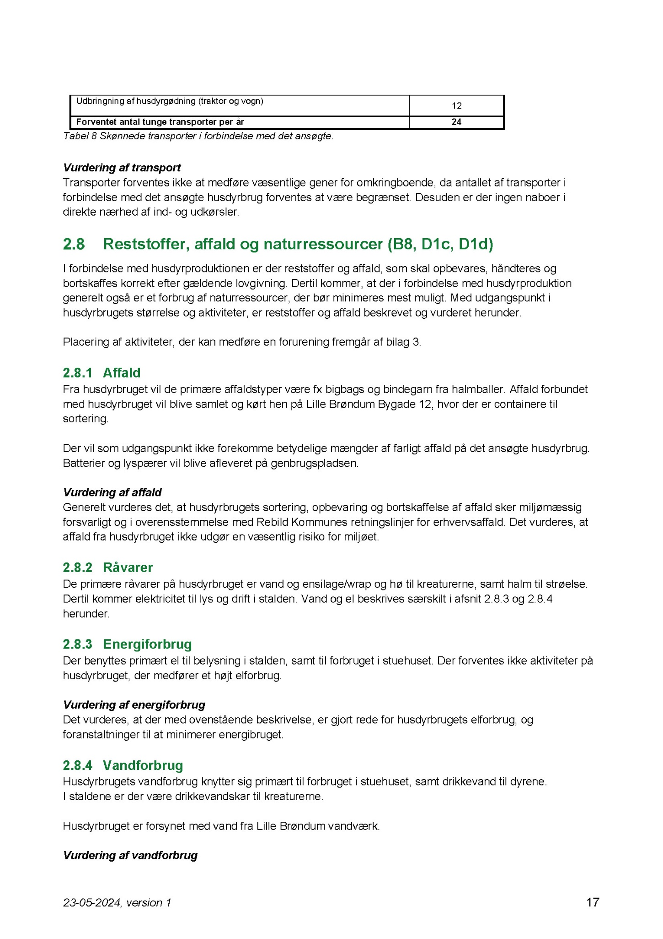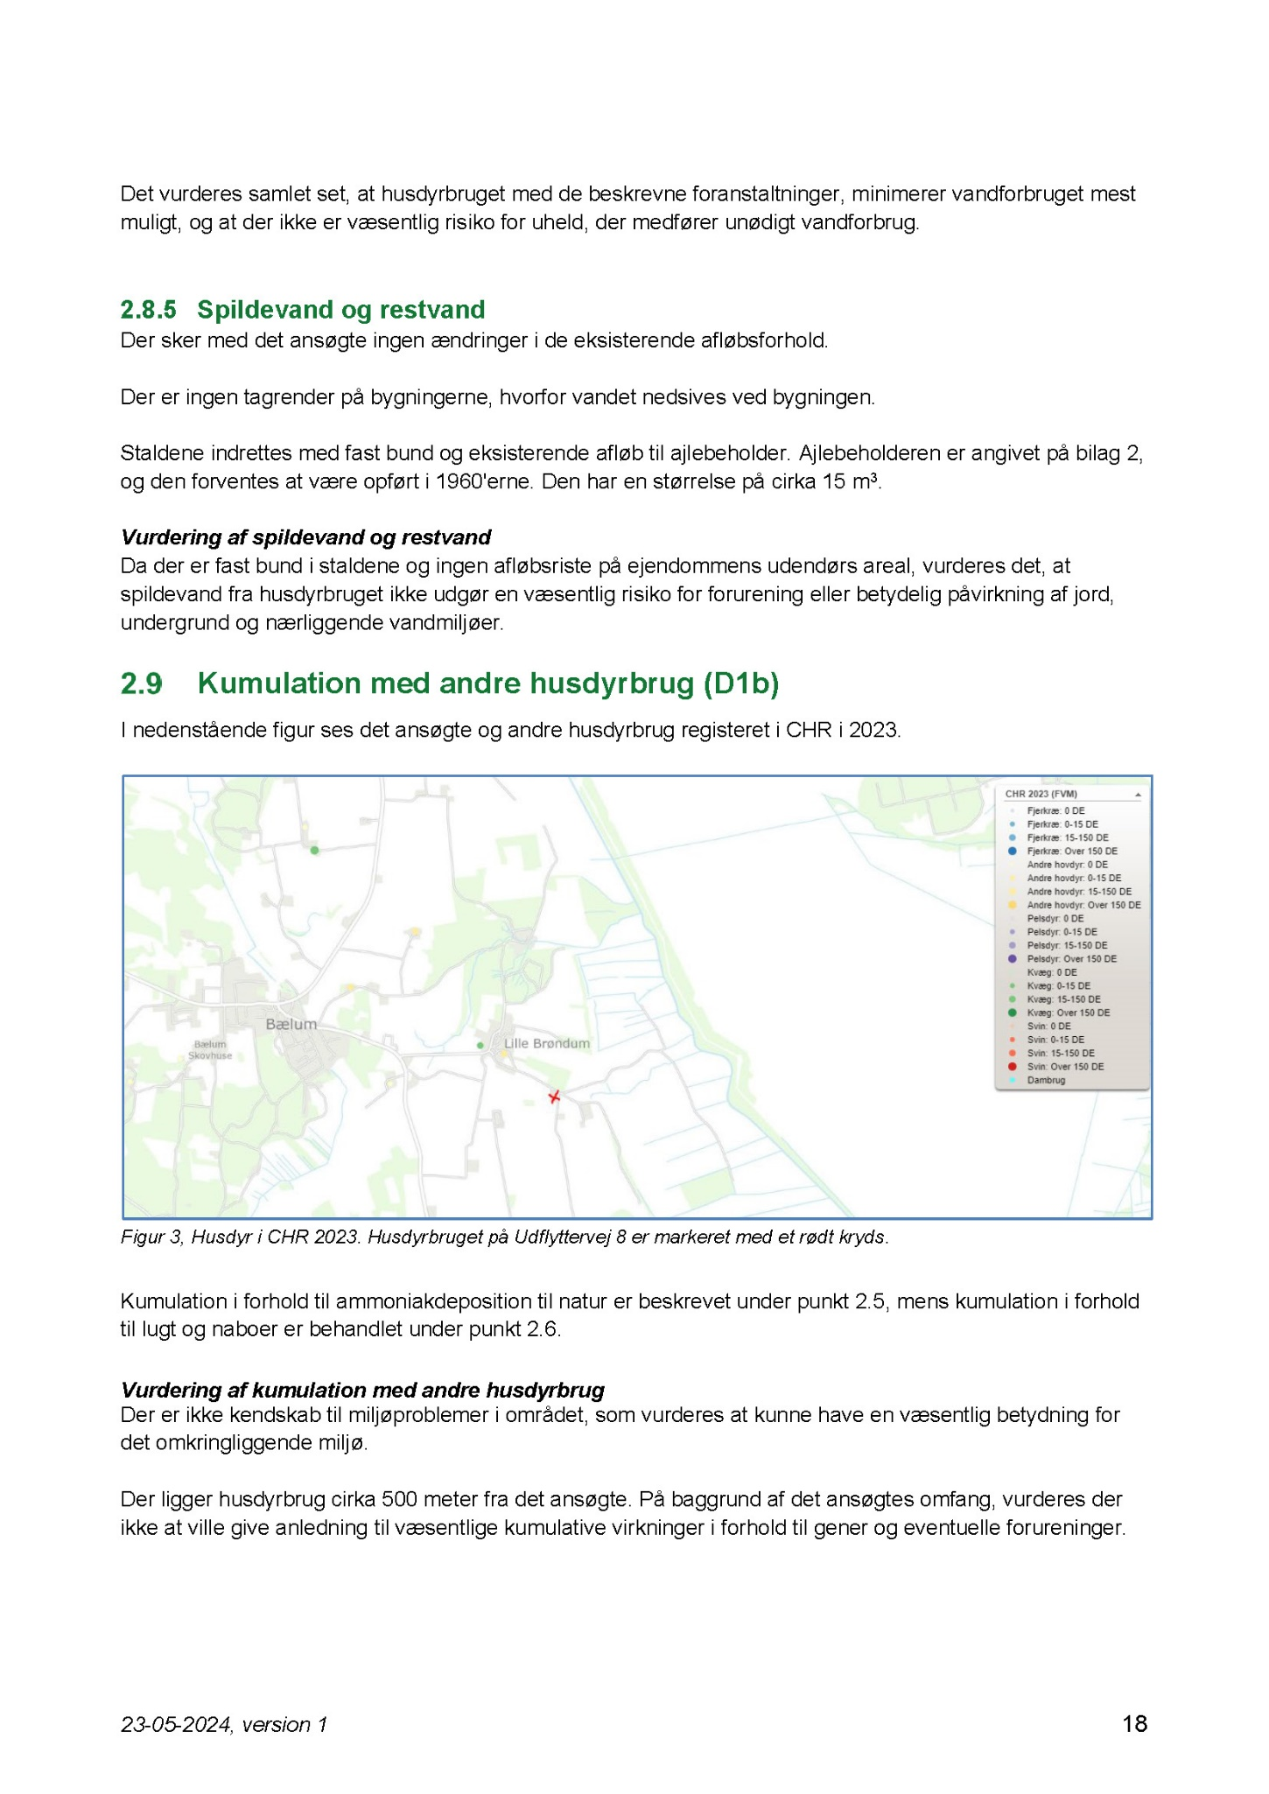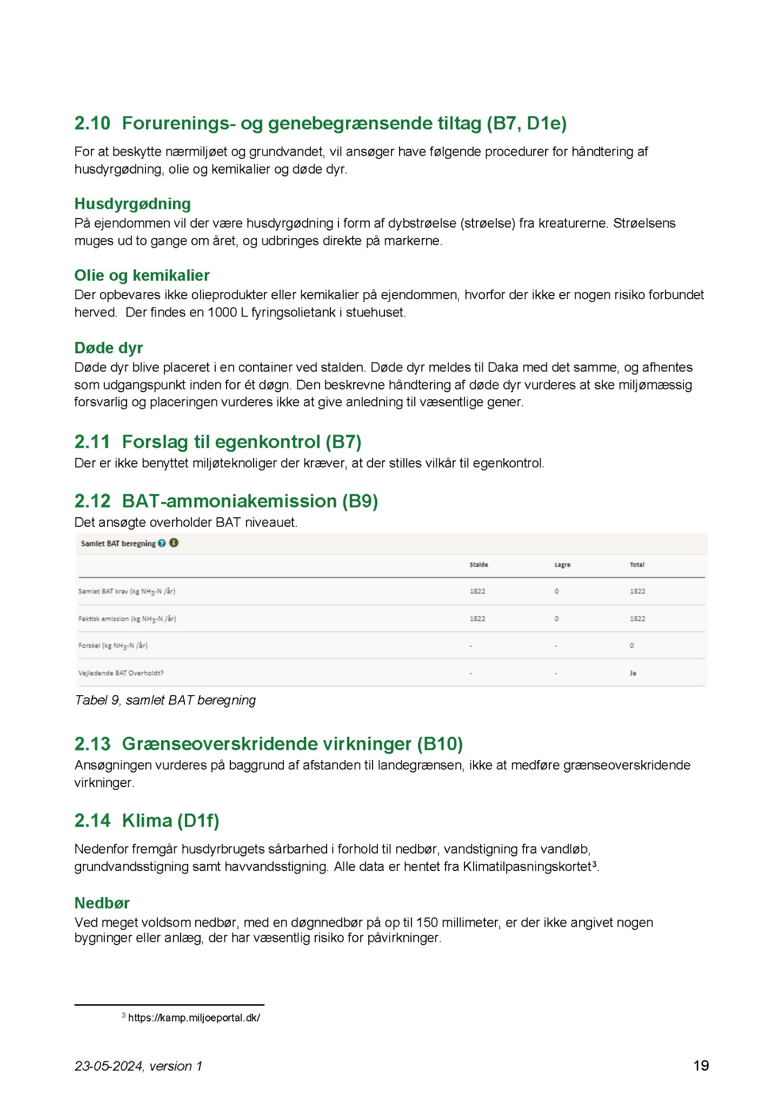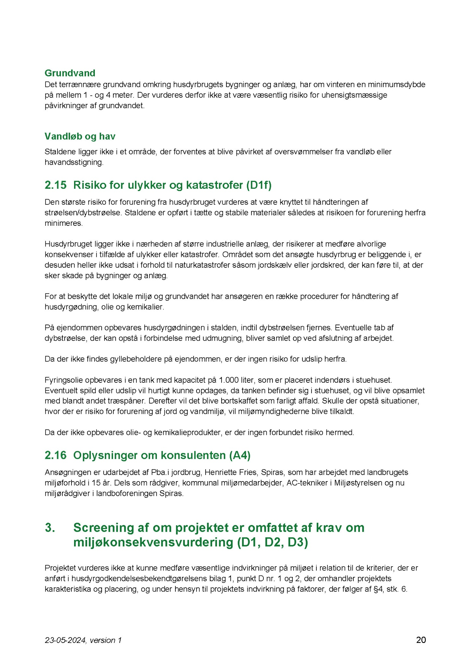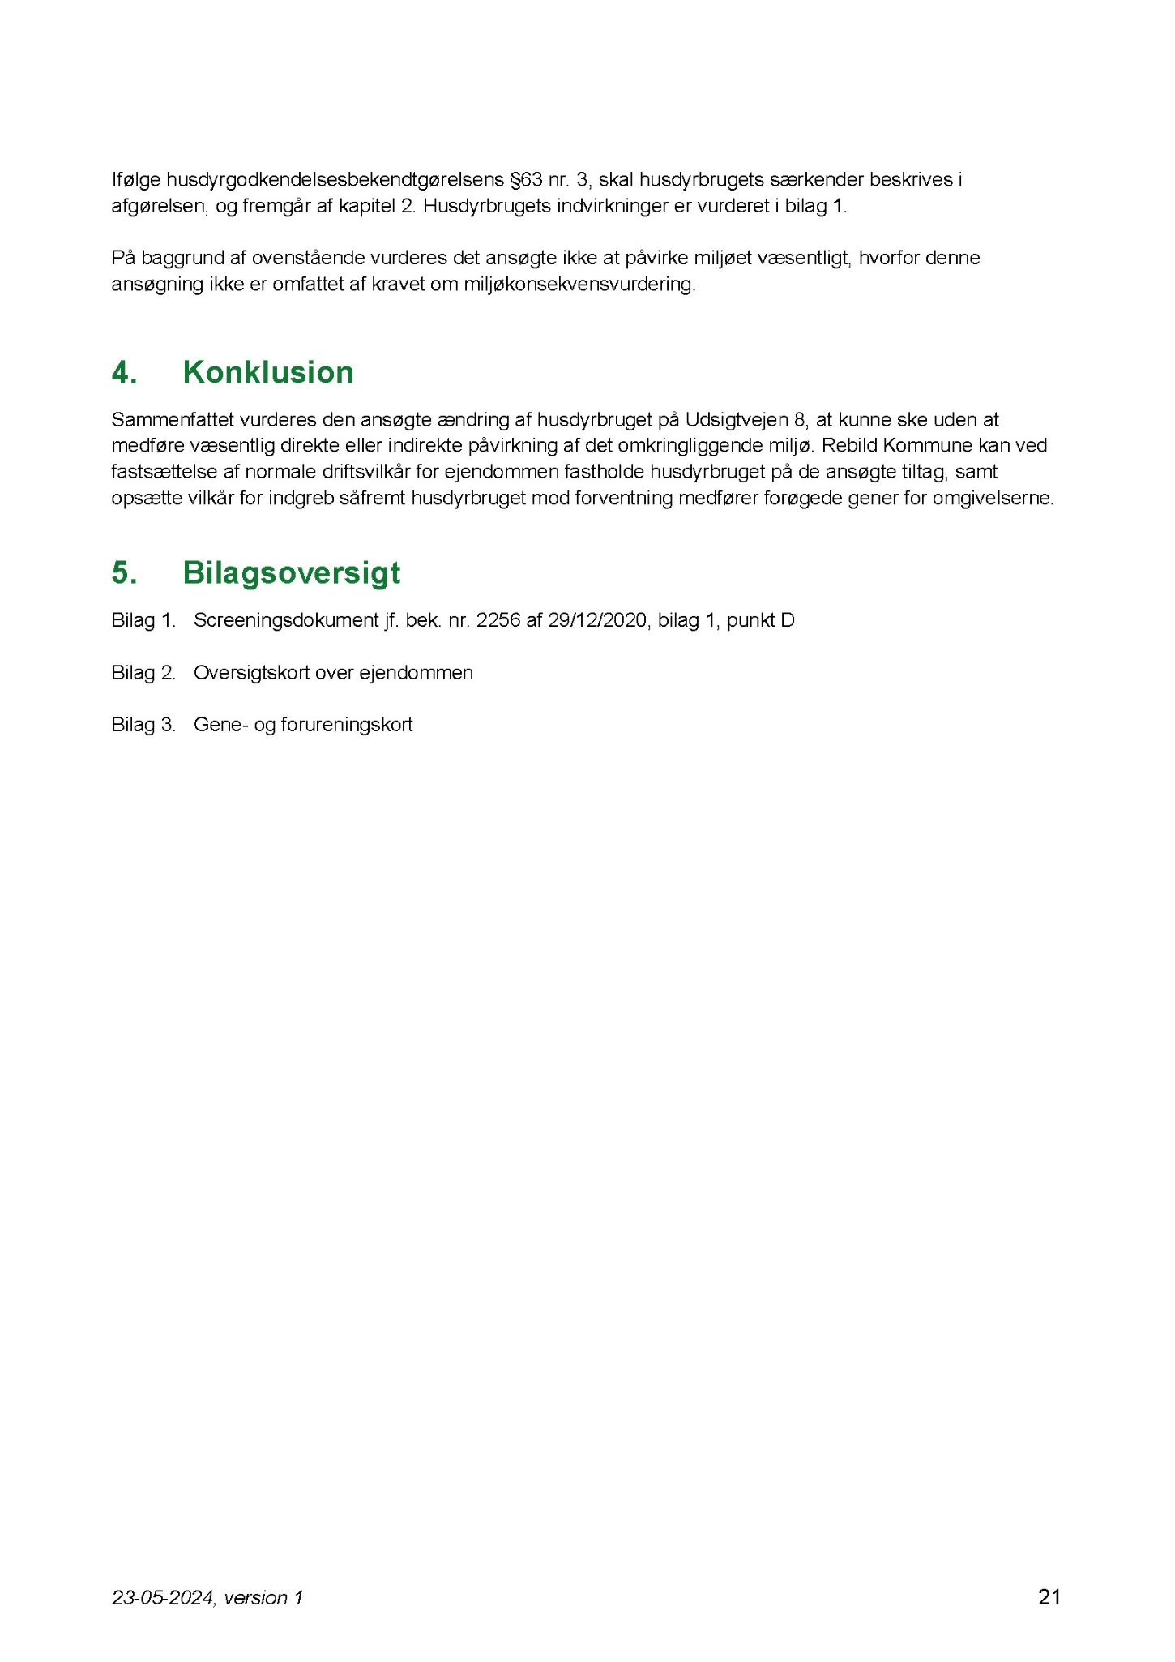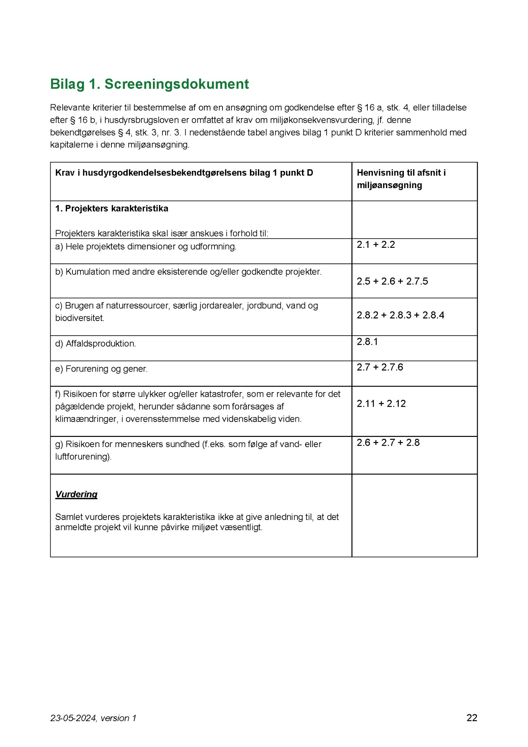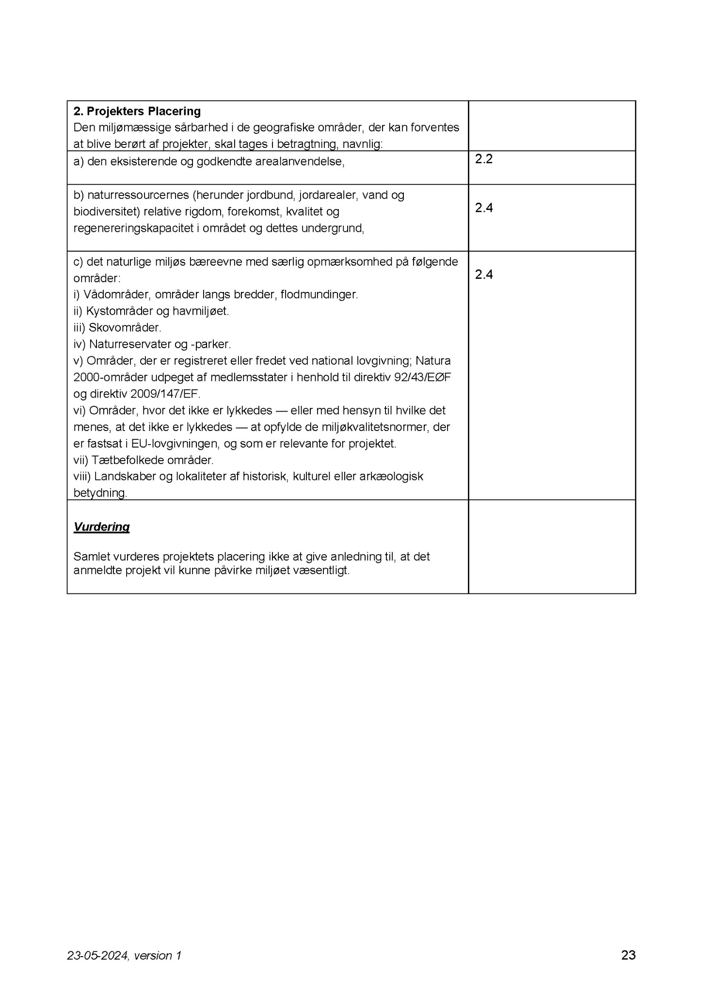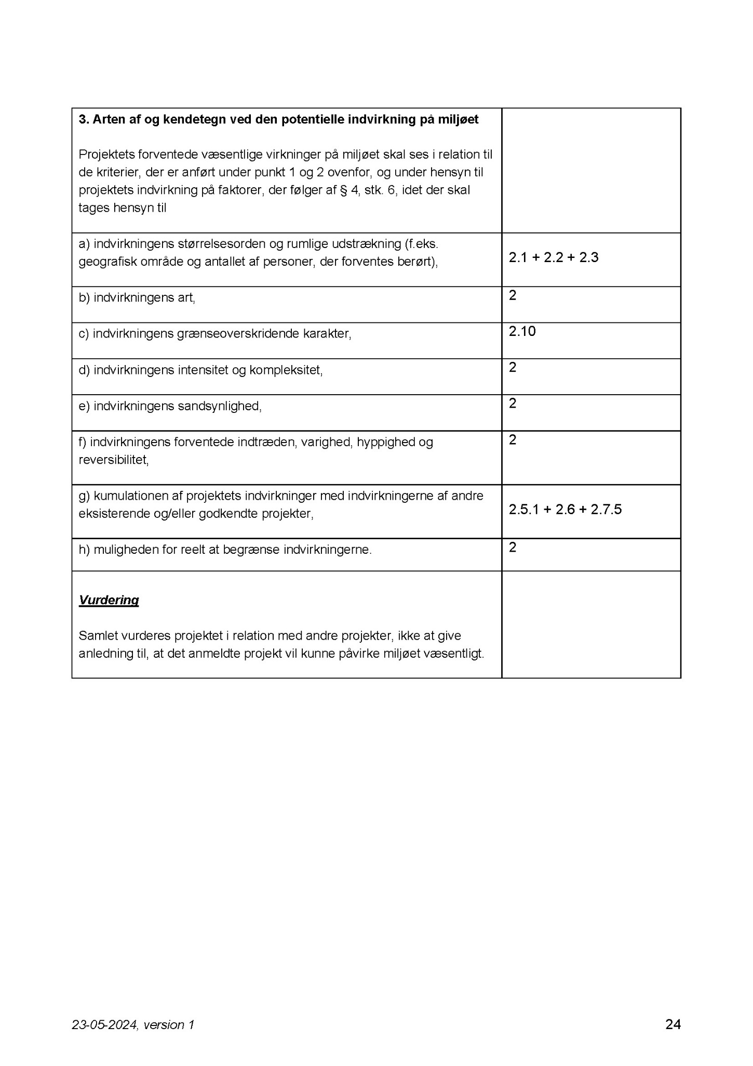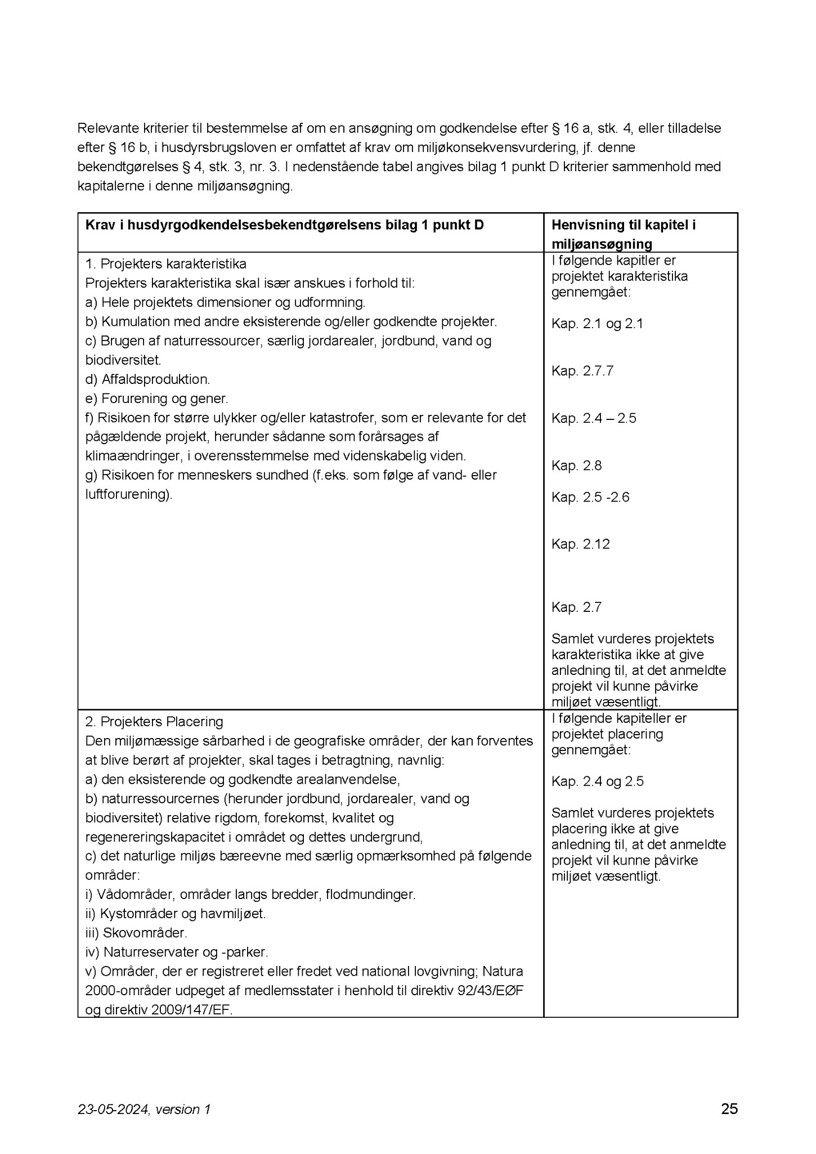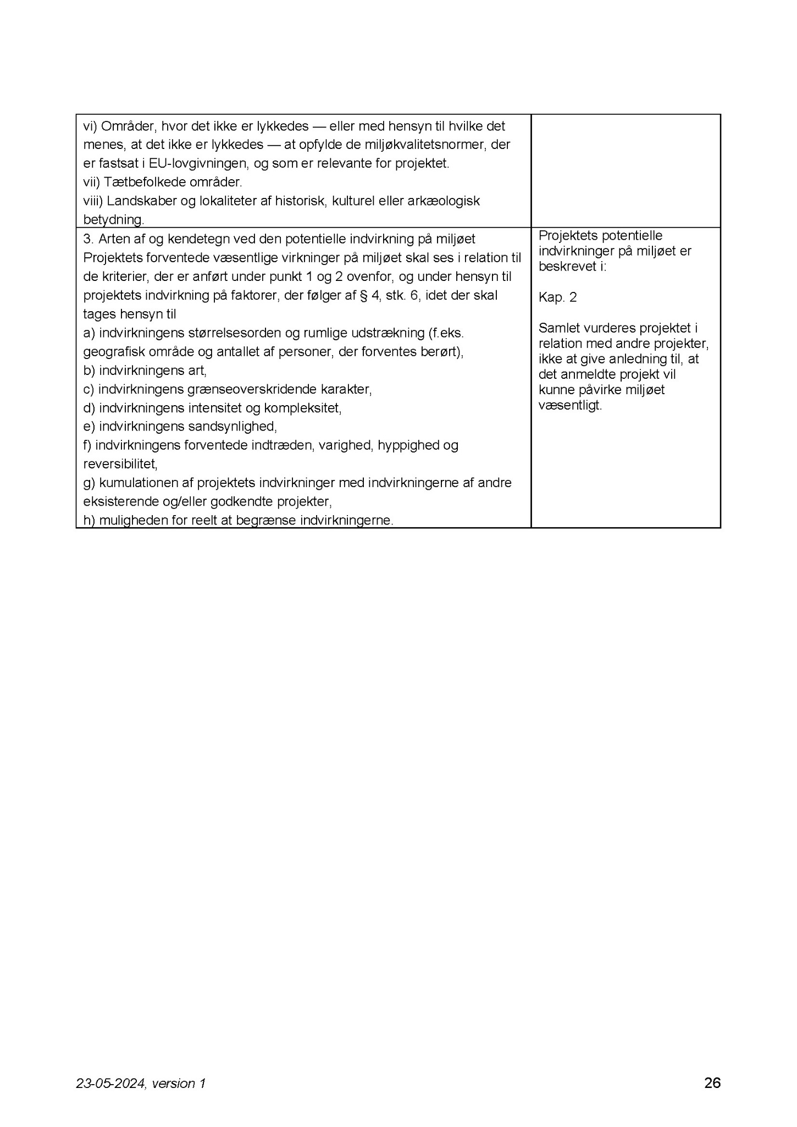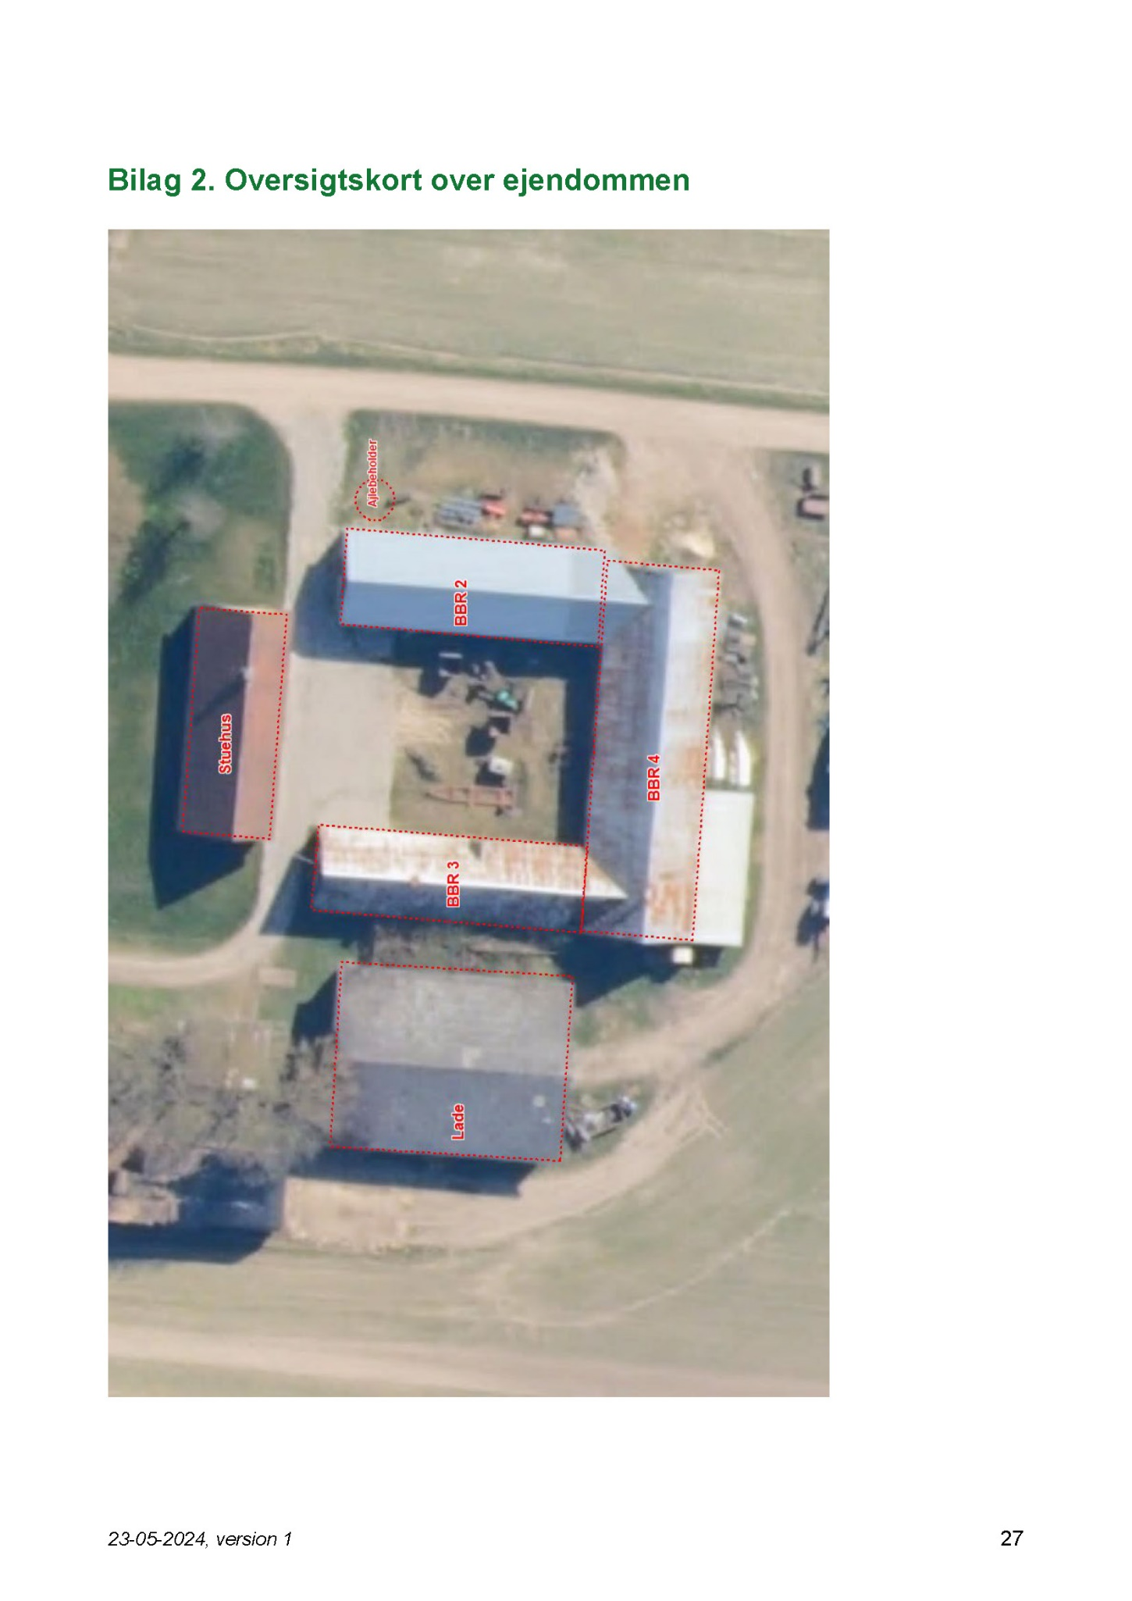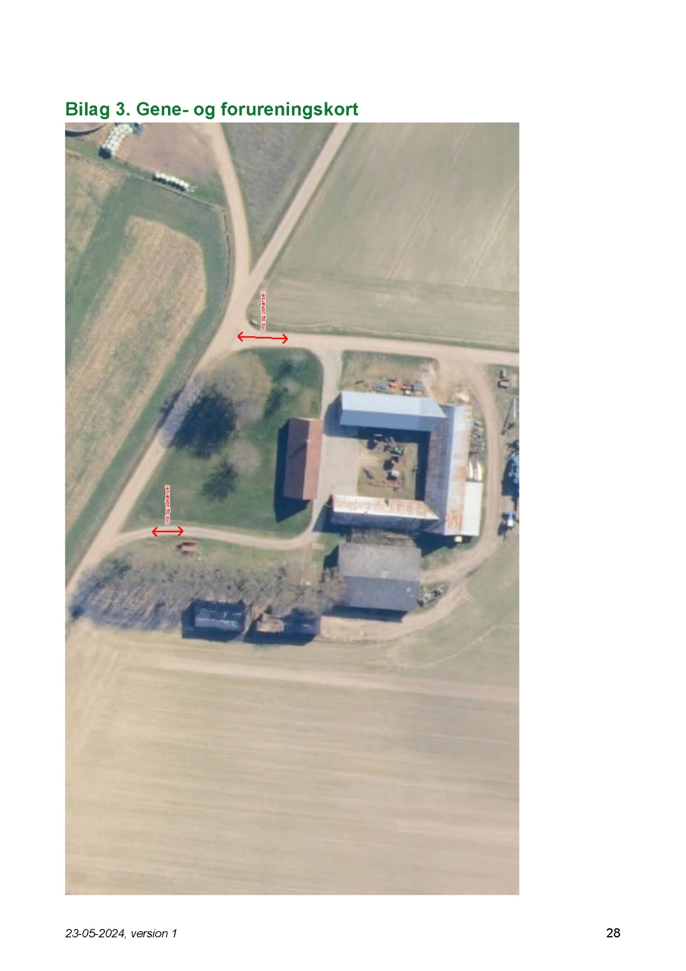

Lov om husdyrbrug og anvendelse af gødning m.v. nr. 1572 af 20. december 2006, jf. lovbek. nr. 520 af 1. maj 2019.
Rådets direktiv 92/43/EØF af 21. maj 1992 om bevaring af naturtyper samt vilde dyr og planter (habitatdirektivet).
Lov om husdyrbrug og anvendelse af gødning m.v. nr. 1572 af 20. december 2006, jf. lovbek. nr. 520 af 1. maj 2019.
Lov om husdyrbrug og anvendelse af gødning m.v., nr. 1572 af 20. december 2006, jf. lovbek. nr. 520 af 1. maj 2019.
8-års driften er husdyrbrugets lovlige drift for 8 år siden.
Vejledende emissionsgrænseværdier opnåelige ved anvendelse af den bedste tilgængelige teknik (BAT), jf. husdyrgodkendelsesbekendtgørelsens bilag 3 (Bekendtgørelse om godkendelse og tilladelse m.v. af husdyrbrug nr. 300 af 20. marts 2024.

